Федеральное государственное бюджетное образовательное учреждение
высшего профессионального образования
САНКТ-ПЕТЕРБУРГСКИЙ ГОСУДАРСТВЕННЫЙ УНИВЕРСИТЕТ
Основная образовательная программа бакалавриата
по направлению подготовки 39.03.01 «Социология»

Хэ Чжиян
Выпускная квалификационная работа
«Инновационное исследование социального управления в китайском городе Чжэнчжоу»

Научный руководитель:
Д.с.н, Доцент
Рубцова Мария Владимировна
Рецензент:
К.и.н, Доцент Павенков В.Г.

Санкт-Петербург
2021

Содержание

Введение 2
Глава 1 Теоретические аспекты социального управления 6
1.1 Социальное управление: анализ определения и особенностей понятия 6
1.2 Методология социального управления 25
Глава 2 Социальное управление в КНР и г. Чжэнчжоу 34
2.1 Особенности социального управления в КНР 34
2.2 Исследование системы социального управления в китайском городе Чжэнчжоу 53
Заключение 67
Список используемых источников 69
Приложение А 75
Приложение Б 76
Приложение В 77
Приложение Г 78

Введение

Управленческая культура современного общества сегодня все ещё развивается. Недостаточная образованность в этой области приводит к формированию политических лидеров и руководителей компаний не способных принимать грамотные решения в условиях неопределенности. Недостаток знаний в этой сфере также затрудняет пути выхода из переживаемых сегодняшним обществом кризисов, например, в области экономики, политики и здравоохранения на фоне пандемии.
Актуальность настоящего исследования обуславливается важнейшими проблемами и вызовами, стоящими перед странами с развитой экономикой. Среди вызовов – постоянная потребность теории и практики социального управления соответствовать новейшим реалиям и веяниям времени ввиду экспоненциальной дифференциации потребностей членов социума, а также, соответственно, и способов их удовлетворения; ввиду дифференциации и комплексности взаимоотношений внутри социума, постоянно нарастающих, будучи обусловленными глобализационными процессами, представляющими современный мир и мировое общество миром и обществом без границ; наконец, ввиду всё большего разрыва между ограниченностью ресурсов и безграничностью потребностей.
Как известно, чем жестче условия, в которых осуществляется жизнедеятельность, чем строже и точнее должен осуществляться контроль за этой жизнедеятельностью. Соответственно, с одной стороны, необходимо постоянно совершенствовать управленческую методологию социального управления, а с другой -требуются и соответствующие кадры, могущие в силу своей компетентности и образованности надлежащим образом осуществлять контроль за социумом, в котором сама суть объекта и субъекта управления динамически коррелируется с вышеупомянутой глобализацией.
Затронутые вызовы затрагивают каждую из стран мирового сообщества, не исключением является и КНР, особенно сегодня, когда после многих лет продолжительного экономического роста, начался период замедление темпов роста экономики на фоне ухудшающихся отношений с американскими партнерами, кризисом технологического производства, ужесточением требований государства к ряду транснациональных компаний КНР, а также пандемией, наиболее ярко продемонстрировашей насколько система социального управления КНР была не готова к распространившейся заболеваемости граждан и как быстро пришлось адаптироваться к новым условиям управления обществом. Вскрылись проблемы со здравоохранением, социальным контролем, усилились – с бедностью, разрывов между роскошью и нищетой. Данные проблемы оказывают замедляющее воздействие на социальное и политическое развитие страны, нарушают его стабильность. Вышесказанное также обуславливает актуальность проведения исследований сложившейся на данный момент модели социального управления в Китае и в его системообразующих провинциях и городах.
Из истории мы знаем, что на всех этапах цивилизации предпринимались попытки создания идеальной системы социального регулирования, особенно на индустриальном этапе развития. «Колумбами», открывающими «Америку» в сфере социального управления можно назвать ученых Ф. Гилбрета, Г. Гантта, Ф. Тейлора, А.Файоля и многих других. Различные аспекты социального управления также рассматривались в трудах зарубежных исследователей, как-то: Р. Арон, Д. Грейсона, П.Ф. Друкера, Э. Дюркгейма и другие. Среди Российских ученых можно отметить А.Г. Гладышева, Ю.Н. Аксененко, Бабосова Е.М. Боровика В.С., Гончарова В.Н, Гулину М.А., П.Д. Павленюка, А.И. Радченко, Ж.Т. Тощенко, В.Н. Шевелева, В.Е. Чиркина, Франчука В.И. и прочих.
По мнению автора настоящей работы, имеющаяся литература по вопросам социального управления в достаточной мере раскрывает фундаментальные вопросы теории социального управления, однако практические аспекты, особенно, с точки зрения их актуальности сегодняшним реалиям, требуют дальнейшей проработки. Однако последнее – не вина исследователей, а, скорее, закономерность постоянно меняющегося мира и социума.
Объектом исследования является система социального управления в г. Чжэнчжоу (КНР).
Предметом исследования является инновационное социальное управление в г. Чжэнчжоу (КНР).
Цель исследования – выявить проблемные аспекты сферы социального управления КНР применительно к городу Чжэнчжоу и предложить возможные варианты их решения с целью построения инновационной системы социального управления.
Задачи исследования:
- Проанализировать понятие, объект, функции и принципы социального управления, а также современные методологические подходы к социальному управлению;
- Выявить основные особенности социального управления в КНР путем анализа социально- экономического потенциала страны и определить проблемные аспекты;
- Проанализировать текущее социально - экономическое состояния города Чжэнчжоу и выявить проблемные аспекты в сферы социального управления;
- Разработать предпосылки построения эффективной системы социального управления;
- Предложить ряд инновационных рекомендаций, направленных на построение эффективной системы социального управления в г. Чжэнчжоу и всей КНР.
В настоящей работе были применены общетеоретические методы формализации, элементы ретроспективного анализа, абстрагирование и обобщения, а также элементы сравнительного, социологического и экономического анализа.
Эмпирическая база исследования – научная литература отечественных и зарубежных исследователей, новостные источники информации, российские и иностранные (преимущественно китайские) Интернет – ресурсы и статистические данные.

Глава 1 Теоретические аспекты социального управления
  - Социальное управление: анализ определения и особенностей понятия
Управление, как таковое, подразумевает под собой некоторую деятельность по осуществлению руководства каким - либо субъектом или объектом. Данный феномен известен с древнейших времен и изучался и изучается самыми разными общественными науками, такими как социология, политология, философия, правоведение и пр. Отсюда, ответ на вопрос о том, что такое управление, будет зависеть как от самого исследователя, так и от изучаемой им области (см. таблицу 1).
Таблица 1 - Различные трактовки управления различными областями знания
Область знания | Трактовка управления
Экономика | Определенный способ получения результата при условии наименьших издержек
Политология | Осуществление воздействия на общество политическим методами со стороны государства
Правоведение | Управление социумом через посредство законов
Менеджмент | Определенный способ получения результата при условии наименьших издержек в условиях конкуренции и ограниченности ресурсов

На диаграмме ниже (см. диаграмму 1) представлена классификация различных видов управления.
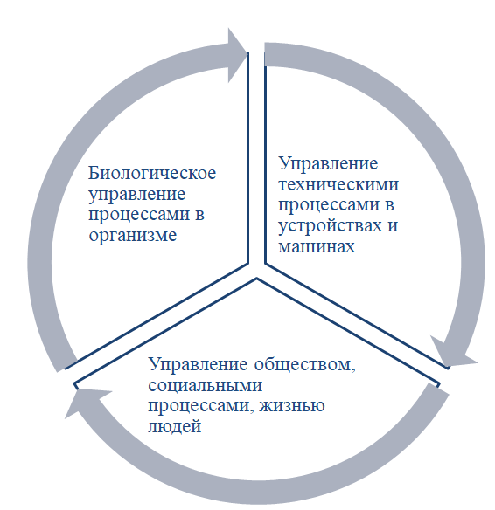

Диаграмма 1 – Классификация базовых видов управления
Диаграмма показывает наиболее общее представление видов управления, различающихся между собой, прежде всего, объектом управления, но схожих в наличии единого субъекта – человека, поскольку именно последним осуществляется каждый из видом управления. Однако управление биологическими процессами в большей степени осуществляется неосознанно, управление техническими средствами – с вовлечением сознания, а управление обществом возможно только группой лиц.
Очевидно, что деятельность по управлению обществом всегда является актуальной, поскольку обусловлена самими условиями общественной жизни, в рамках который постоянно присутствует большое многообразие социальных общностей и групп, таких, например, как племя, род, семья, коммерческие и общественные объединения, граждане в купе с государством.
Как известно, семья является одним из наиболее древних социальных институтов. В рамках семьи удовлетворяются самые разнообразные потребности человека и общества, которое без семьи существовать не способно. Семейная власть подразделяется на матриархальную, патриархальную и демократическую. Институт семьи охраняется государством.
Постепенно, по мере развития и усложнения, власть семейная переросла в племенную и родовую, где управленцу необходимо обосновать свои притязания на власть. В силу роста числа подконтрольных людей, субъект управления также усложняется и переходит в родоплеменной совет. Здесь же приобретается функция регуляции и охраны общественного порядка.
По способу властвование управление можно разделить на следующие виды: религиозное, частное домостроевское, корпоративно - мафиозное, профессионально-корпоративное и государственное (см. диаграмму 2).
Частное домостроевское (от исторического памятника русской литературы “Домостроя”). Наиболее характерно для деятельности главы фирмы, дома, семьи, так как его обязанности заключается в ответе за выполнение своих функций подконтрольных ему членов общества. Власть в таком обществе патриархальна (характерный пример: японские корпорации).
Корпоративно-мафиозное управление основано на строгой иерархической подчиненности преступников главе мафии - преступной организации, нацеленной на получение прибыли.

Диаграмма 2 - Виды управления по способу властвования
Религиозное управление. Характерной чертой данной вида управления является наличие сверхбожества, волей которого вершится жизнь. Среди субъектов управления можно выделить священнослужителей, а объектов - верующих.
Профессиональное управление можно охарактеризовать как деятельность профессиональных управленцев с целью реализации политики организации при эффективном использовании имеющихся ресурсов. Субъект менеджмента - группа людей или человек, реализующий управленческую функцию в организации с целью решения задач последней. Объекты - все, что может управляться (финансы, персонал, сырьё и пр.)
Государственное управление - реализуемая на законодательной основе исполнительная, распорядительная и организующая деятельность государственных органов, наделенных соответствующими властными полномочиями. Важнейшим элементом данного вида управления является административное право, охватывающее сложившиеся в обществе отношения управленческого характера во всех сферах жизни общества. Административно - правовое регулирование является гарантом по обеспечению и охране прав и свобод всех членов общества, реализации программ государственного уровня, экономических, научно-технических, культурных и социальных программ.
Таким образом, существуют различные виды управления. Далее необходимо разобраться, что же понимается под управлением социальным. Для этого рассмотрим понятия социума.
Социум, если воспринимать его как целостную постоянно развивающуюся структуру в совокупности с подсистемами (социальной, экономической, духовной и политической) представляет собой саморегулируемую, самоорганизующуюся социальную систему.
Согласно Тощенко Ж.Т., в период зарождения социологии как науки, западный уклад формировался в основном в соответствии с идеями рационализма, который в то же время выступал основой его ценностей. Под рационализмом в данном контексте исследователь подразумевает “такое понимание общественных процессов, при котором все события реальной действительности можно описать как совокупность рациональных действий, преследующих определенную цель при наличии определенных средств”.
Согласно Колпаковой Т.П., «Ф. Тейлор положил основу теории управления, в дальнейшем выросшую в самостоятельную науку, - социологию управления -, базирующуюся все так же на идеях рационализма, имея во главе угла идею повышения эффективности и минимизации затрат, разделения объекта и субъекта управления, рассматривая их как две взаимосвязанные подсистемы, подчиненные единой цели».
Перейдем к общественному аспекту. Исследователи в рамках общества выделяют следующие подсистемы (см. диаграмму 3):
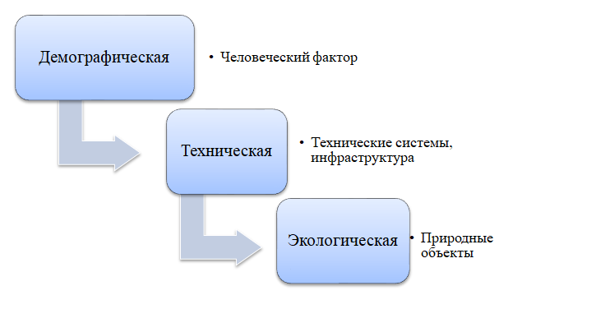
Диаграмма 3 – Системообразующие подсистемы общества
Необходимо отметить, что две из представленных на диаграмме подсистемы (экологическая и техническая) не являются объектами социального управления, но все же вовлекаются в сферу его влияния в процессе экономической, научно- технической и социальной деятельности.
Концепция социального управления, несмотря на то, что существовала со времен возникновения первобытного общества, входит в общественные науки лишь во второй половине двадцатого века. Известно, что индивид способен самостоятельно регулировать взаимодействие с другими индивидами в сфере личного контакта, а также с внешними процессами действительности. Эта его способность распространяется также и на сферы производственно-практического характера, включая и сферу общественной деятельности. Отсюда вся вариабельности деятельности индивида, через посредство которой им преобразуется окружающая действительность и он сам вместе с ней, становится целостным, осознанным и управляемым процессом.
Согласно Зборовскому Г.Е, «управление выступает неким всеобщим моментом любой деятельности человека, всегда имеющей целью достичь вполне конкретной им определенной цели. Следует подчеркнуть, что управление постоянно изменяется, никогда не оставаясь неизменным, оно проявляет себя в конкретных исторических периодах, обусловленных спецификой присущего им уровня развития социума».
Разумеется, на каждом этапе развития общества существует некая градация (в сторону увеличения) сложности и важности продукта управленческой деятельности – принятого решения (см. диаграмму 4).
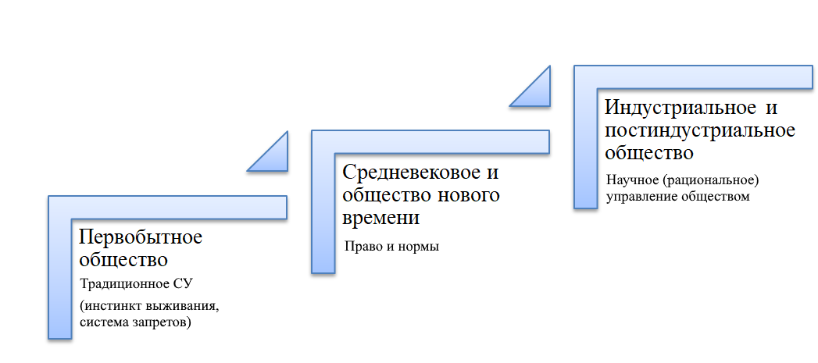
Диаграмма 4 - Виды социального управления на каждом этапе развития общества
В согласии с законом непрерывного развития и совершенствования природы, с течением времени на первом этапе эволюционной лестницы начинает формироваться потребность в новых методах социального контроля и социального управления, которыми и стали при переходе на вторую ступень правовые нормы как гарант обеспечения прав и свобод каждого члена общества в условиях свободной торговли. На третьей же ступени мыслительная деятельность общественного сознания начинает осознавать, наблюдать, анализировать, компилировать и т.д., т.е. использовать разум в познании закономерностей общественного развития, становясь тем самым рациональным субъектом управленческой деятельности, отсюда и название самой ступени, поскольку, как известно, разум в переводе на латинский означает ratio, т.е. рациональность.
Понятие «социального управления» существует в узком и широком смысле слова (см. диаграмму 5). В широком смысле социальное управление представляет собой: «упорядочение, сохранение качественной специфики, совершенствование и развитие общества. Так, оно занимает определенное место в рамках социальной системы, выполняет соответствующую функцию по отношению к этой системе и включено, через средства материальной и духовной культуры, в контекст социального процесса».
Диаграмма 5 – Различные уровни понимания социального управления

Таким образом, в качестве объекта социального управления рассматривает всю совокупность сфер, образующих социум и определяющих его жизнедеятельность за исключением разовых, несистемных воздействий на индивида и природную сферу. Несколько уже понимание социального управления трактуется как пространство взаимодействия объектов социума в ходе их жизнедеятельности.
Далее рассмотрим различные трактовки термина социального управления (на основе анализа научной литературы).
Согласно социологическому энциклопедическому словарю: «Один из основных видов управления, функция которого заключается в обеспечении реализации потребностей развития общества и его подсистем; функция его заключается в формировании критериев и показателей социального развития объекта, выделении возникающих в нем социальных проблем, разработке и применении методов их решения, в достижении планируемых состояний и параметров социальных отношений и процессов» .
По В.Н. Иванову: «Особый вид профессиональной деятельности, который не сводится только к достижению целей системы, организации, но и представляет собой средство поддержания целостности любой сложной социальной системы, ее оптимального функционирования» .
Согласно Ю.М. Козлову: «социальное управление — такая общественно значимая деятельность людей, которая осуществляется с целью обеспечения согласованности и упорядоченности совместных действий индивидов и их коллективов в интересах эффективного достижения стоящих перед ними задач» .
О.А. Федотова определяет социальное управление как: «сферу научных знаний, где изучаются управленческие процессы в социально-экономических системах, принципы, содержание и формы управленческих отношений. В центре ее внимания и изучение механизмов и социальных технологий эффективного управления» .
Согласно исследователям (на основе работа Ч. Бернарда, Ф. Тейлора, А. Этциони, А. Файоля, Р. Мертона и др.): «основанный на высокой степени достоверного знания социальный процесс воздействия управляющей системы (субъекта управления) на управляемую (социальный объект) через посредство принятия определенных решений, осуществления процедур планирования, организации и контроля, требуемых для обеспечения развития и эффективного функционирования социальной системы».
Проанализировав следующие определения, приходим к выводу, что под социальным управлением понимается некоторое воздействие (необязательно управленческого характера) на социум с тем, чтобы обеспечить в нем порядок, развивать и совершенствовать его, сохраняя его уникальную специфику, выявляя и решая возникающие в данном социуме проблемы.
В последнее время наметилась тенденция некоторого обособления управления политического от социального, что связано, в первую очередь, с отсутствием четкого понимания политики и природы социального управления, поскольку невозможно противопоставлять целому его часть. Согласно Дж. Бауману и Дж. Рэбину, «разделение политики и управления оказалось катастрофическим как в научном, так и в политическом отношении...»
В. Даль понимал политику, как «науку государственного управления». Подобное понимание термина, имевшее место ещё во время античности, сохраняется и в наше время. Как нельзя сравнивать часть с целым, так и нельзя приравнивать часть к целому. В данном случае, «целое» - это социальное управление, а часть – управление политическое.
Для полноты общей картины необходимо рассмотреть функции социального управления (см. таблицу 2).
Согласно Франчуку В.И, «функции суправления составляют менее половины всех функций социального управления, что во многом объясняет неудачные попытки управления обществом с помощью в основном функций классического менеджмента». Из таблицы становится очевидным, что диапазон функций социального управления значительно превышает узость функций менеджмента, включая последние в себя наряду с широким разнообразием других функций.
Таблица 2 – Функции социального управления
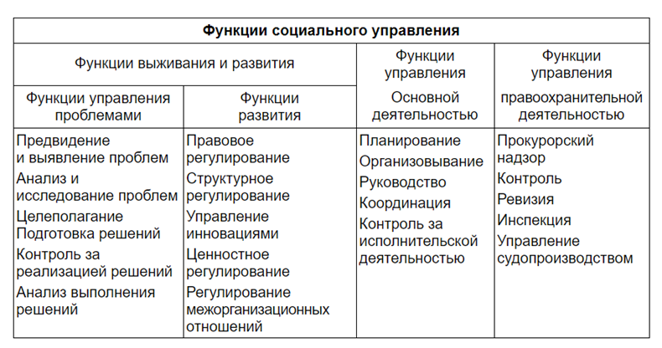
Одними из наиболее важных функций социального управления является правовое регулирование (разработка НПА на всех уровнях управления), регулирование структурное (создание/ликвидация институтов общества), ценностное регулирование (мониторинг ценностей общества с целью поощрения «нужных» и нивелированием «непотребных» ценностных ориентиров) поскольку упорядочивает и должным образом организует общество и его членов.
До сих пор вызывают ряд дискуссий вопросы, связанные с управлением культурой и ценностным регулированием. Некоторые исследователи не признают никакого вмешательства государства в вопросы культуры (как до этого в экономические вопросы), тогда как другие это вмешательство поддерживают. Однако следует отметить, что любая развитая страна обладает своими административными структурами (такими, как: министерства информации, культуры, туризма и пр.), долженствующими оказывать посильную помощь процессу культурного развития. Главное здесь - суметь сформировать и уметь поддерживать уже сложившиеся и сформированные ценности.
Функция инновационного менеджмента по большей части состоит в разработке инноваций собственных (или заимствовании чужих) и их внедрении в существующие структуры с целью разрешения наличествующих в обществе проблем, а также в закреплении или отказа от той или иной инновационной идеи. Примечательно, что функция управления инновациями является функцией институционального характера. Последнее означает подготовку специалистов (инвестиционных управленцев), обладающих технологиями научных разработок и патентным делом.
Такая функция как межорганизационное регулирование (также имеющая институциональный характер) подразумевает синергетические, консолидационные процессы ряда организаций, осуществляемые с целью решения разделяемых обеими сторонами проблем (заключение/разрыв соглашений, создание/ликвидация союзов и т.д.).
В силу того, что ряд социальных проблем зачастую решается властью на местах, уступая место децентрализационным процессам, к обозначенным выше функциям также необходимо добавить функцию развития и поддержки самоуправления. В подобных случаях, развитию самоуправления на местах как способу решения социальных проблем должно быть оказано посильное содействие.
В настоящее время пользуется популярностью также использование различных моделей социального управления. На современном этапе наука выделяет три модели (см. диаграмму 6)
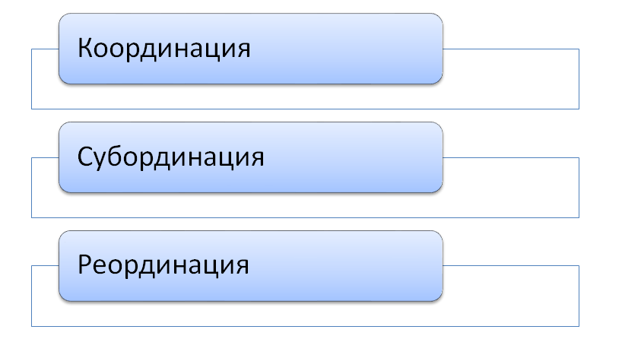
Диаграмма 6 - основные модели социального управления
В основе такой модели, как координация лежат взаимоотношения членов семьи внутри семьи и взаимоотношения семей в составе целой нации; модель субординации же находит применение в государственных структурах, в то время как модель реординации означает переподчинение на основе права одной общности другой. Данные модели применимы не только в рамках организации, но и в различных культурах.
Далее необходимо затронуть принципы социального управления. Хорошее определение принципов социального управления даёт О.В. Минаева в одноименной работе, трактуя принципы, как: «основополагающие правила и требования, выражающие основание деятельности и используемые субъектом социального управления. Принципы базируются на закономерностях и законах, существующих в социальной сфере, они придают социальному управлению системности, обеспечивая консолидацию разнообразных видов управленческой деятельности, их согласованность и детерминированность на решение конкретных задач и поставленных целей».
Принципы социального управления базируются на принципах, разработанных А. Файолем в конце прошлого века (см. диаграмму 7).
Чтобы деятельность была упорядочена, нужен контроль. А чтобы был контроль, необходимо иметь четкие критерии контроля, указывающие каким образом эта деятельность должна осуществляться. Последнее обуславливает наличия в рамках социального управления ряда принципов, регламентирующих осуществляемую в этой сфере деятельность (см. таблицу 3).
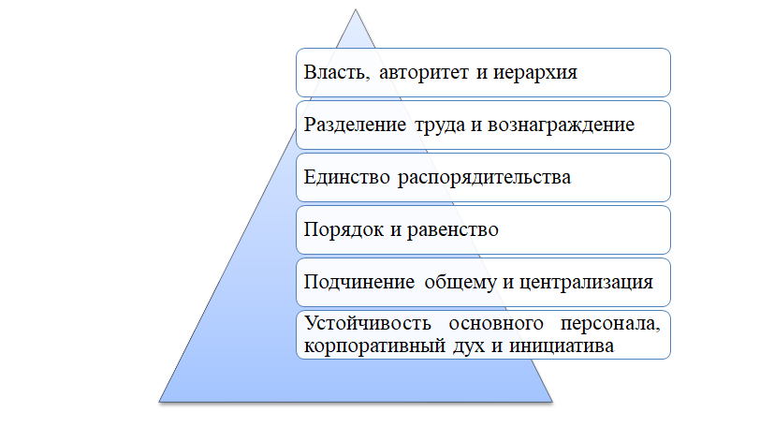
Диаграмма 7 – Основные принципы управления

Более подробно основные принципы социального управления рассмотрены в приложении (см. приложения А, Б, В), в данном разделе автор работы считает нецелесообразным останавливаться на разъяснении и комментарии каждого принципа.

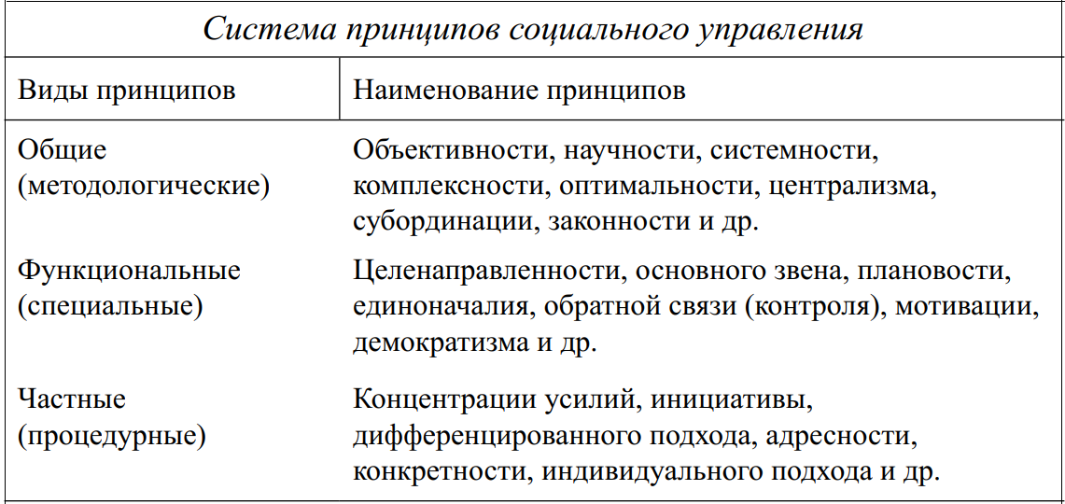
Таблица 3 – основные принципы социального управления.
Методологические принципы определяют практическую и теоретическую конструкцию социального управления, специальные принципы затрагивают лишь отдельные сферы и функции социального управления, развивая общие принципы и обеспечивая реализацию основных функций социального управления, частные принципы затрагивают лишь некоторые процедуры и управленческие действия. Они являются наиболее специализированными и многочисленными, поскольку устанавливают требования и правила к ряду многообразных управленческих действий и процедур.
Рассмотренные принципы, в большинстве своем, никогда не действуют сами по себе, но всегда системно, в рамках упорядоченной совокупности.
Поэтому в ряде работ по социальному управлению выше оговоренные принципы раскрываются в их тесной взаимосвязи. Отсюда, можно говорить о так называемых интегрирующих принципах управленческой деятельности, которые включают в себя несколько других принципов (см. диаграмму 8) .
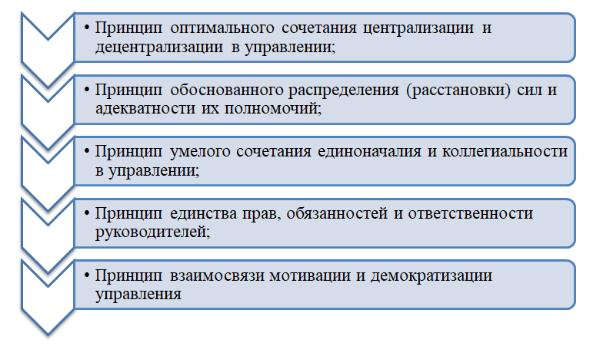
Диаграмма 8 - Интегрирующие принципы социального управления

Рассмотрение основных принципов системы социального управления доказывает их важное практическое значение и роль в сфере принятия управленческих решений в социальной сфере.
Таким образом, в рамках данного пункта были рассмотрены различные подходы к определению понятия социального управления, охарактеризован его объект и проанализированы основные функции и принципы. В рамках следующего пункта рассмотрим, какие существуют методологические подходы к социальному управлению.
  - Методология социального управления
Социологическая наука уходит корнями в глубокую древность, она всегда была объектом размышлений мыслителей разных эпох, разных народов.В своём классическом труде “Государство”, Платон называл управление не просто искусством, но деятельностью, долженствующую быть упорядоченной. Ему вторил Аристотель, утверждая, что государство через посредство разумного управления в силах достичь социального благополучия каждого члена общества.
Развитие вышеперечисленных идей мы обнаруживаем в работах таких исследователей, как Фома Аквинский, Т. Мор, Н. Макиавелли, Т. Гоббса, Т. Кампанеллы, Ж-Ж. Руссо, Дж. Локка, Ш.-Л. Монтескье и И. Канта, и А. Ампера, который называл эту науку «кибернетикой».
Однако на протяжении девятнадцатого столетия интерес к кибернетике как к науке неуклонно ослабевал, что объяснялось всё возрастающей ролью науки экономической, провозглашающей идею свободы рыночной экономики от государственного влияния. Центральное внимание сфокусировалось на фирме, как основной единице рынка. Так и возник менеджмент, позволяющий эффективно контролировать фирму и поддерживать её конкурентоспособной в жесткой борьбе. Основатели новой науки управления организации совсем иначе воспринимали управление, чем основатели кибернетики в начале девятнадцатого столетия. Так, А. Файоль, впервые введший функции управления, предлагает такие 6 функций управления, как: контроль и согласование, распорядительство, организация, планирование и предвидение. Отсюда, можно с точностью утверждать, что менеджмент и наука социального управления - науки, имеющие различное происхождения.
Социология управления не тождественна менеджменту, как науке, поскольку предметом первой является теория и методология управленческих воздействий в рамках наиболее важных сфер общественной жизни. Она изучает характер интеракции объектов социального управления внутри социальной системы, возникшей на анализируемом этапе, а потом отличается своим содержанием (см. диаграмму 9).

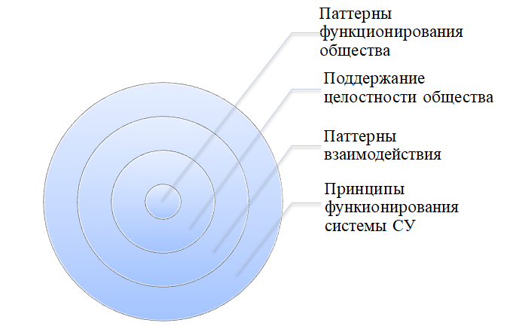
Диаграмма 9 – Содержание социального управления как науки
Социальное управление представляет собой точку пересечения множества наук (см. таблицу 4), сходящихся вместе на лоне исследовательского пространства и разбегающихся каждая в свою сторону, определяемую интересами, целями и задачами исследователей. В данном случае, социальное управление устремляется в сторону управленческих возможностей.
Таблица 4 - Разделы социального управления
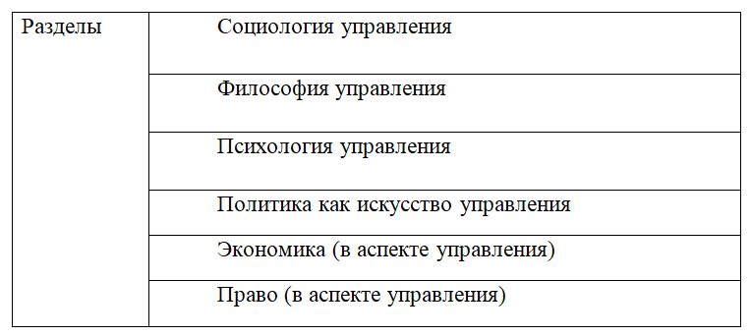
Социальное управление, как наука, подходит к изучению своего объекта системно, точно разбивая и структурируя каждый из элементов системы и выстраивая между этими элементами динамические связи с тем, чтобы облегчить процесс постижения характерных особенностей каждого элемента, выявить и устранить могущий возникнуть в них или среди них дисбаланс.
Системный подход главным образом состоит в рассмотрении любого объекта с двух позиций: рассмотрение объекта в качестве системы и рассмотрение объекта в качестве составляющего элементы другой более крупной системы. Отсюда, основным преимуществ использования такого подхода является возможность осуществлять управление с учетом воздействия на объект других, систем более крупных, прогнозировать могущие возникнуть последствия воздействия на объект систем, входящих в его собственную структуру, и в дальнейшем с течением времени, менять их, чем обуславливается возможность пошагового разрешения множества проблемных аспектов каждой грани общественной жизни (см. диаграмму 10).
На диаграмме представлена система элементов социального управления.
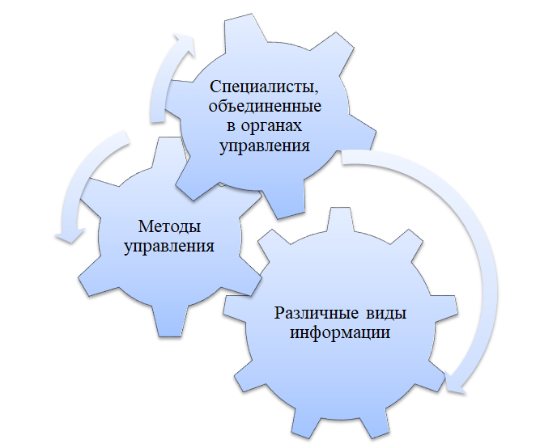
Диаграмма 10 - Элементы системы социального управления
Представленную диаграмму можно расшифровать следующим образом: специалисты, как важнейший элемент системы социального управления при принятии управленческого решения используют различные источники информации и на их основе определяют методы управления, которые будут использованы для решения поставленной задачи. «Шестеренки» диаграммы должны всегда пребывать в движении, т.е. изменяться с изменениями, быть в нерушимом балансе, так же как и объект и субъект управления. Нарушение равновесия обычно приводит к негативным последствиям Таким образом, системный подход к социальному управлению состоит в постоянном поиске баланса между каждым из элементов системы.
Вторя Г. Спенсеру, насчитавшему порядка 6 социальных институтов (см. диаграмму 11) подчеркнём также важность институционального подхода к социальному управлению, как части институционального явления, содержащего признаки социального института (устойчивой структуры взаимодействия социальных элементов).

Диаграмма 11 - Изученные и описанные Г. Спенсером социальные институты

Ученый проводил параллель между социумом и организмом, поэтому он считал, что «здоровье» первого во многом определяет правильным функционированием его «органов», последнее, как раз, возможно благодаря социальным институтам. Суть институционального подхода заключается в изучении связи между членами социума и органами государства через посредство социальных институтов, должным образом приводящими в порядок отношения в обществе в рамках действующих в социуме законов и норм.
Предметом изучения науки социального управления выступает исследование деятельности по управлению социумом в купе с управленческими отношениями с тем, чтобы наработать теоретическую и практическую базу возможных решений будущих проблемных ситуаций в сфере управления.
Отсюда, приходим к выводу, что наука социального управления не может называться прикладной по отношению к какой-либо из наук, и в то же время обладает всеми их признаками, имеет отдельный предмет и объект изучения.
Теорию социального управления можно и следует также рассматривать через призму социальной философии, подобному тому, как это делается, например, с теориями деятельности, государства, потребностей и пр. Как уже отмечалось выше, начало XXI века можно охарактеризовать как век серьезных вызов в области социального управления на фоне текущего экономического кризиса, военный конфликтов в ряде страны, в том числе, в КНР, пандемии. Текущим управленцам необходимо выстроить «порядок из хаоса» по выражению И. Пригожина, характеризующий и состояние современного общества..
Отсюда, сама суть формулы, предполагающей некое упорядочивание хаоса, предполагает разработку методов и принципов организации стохастического социального бытия, чем и занимается социальное управление, выступая неким структуризатором общественного хаоса. Последнее подтверждается накопленным опытом исследований в данной сфере.
Итак, в заключение первой главы сделаем следующие важные выводы:
- Под социальным управлением понимается некоторое воздействие (необязательно управленческого характера) на социум с тем, чтобы обеспечить в нем порядок, развивать и совершенствовать его, сохраняя его уникальную специфику, выявляя и решая возникающие в данном социуме проблемы;
- Политическое управление является только частью социального управления, тогда как менеджмент ему нетождественен;
- Социальное управление имеет свой предмет и объект исследования, не являясь прикладной ни для какой другой науки, а выступая единой отраслью научного знания, избравшего объектом исследований окружающий мир и его влияние на ключевые сферы современного общества и его членов в сторону их улучшения и развития;
- Основной метод исследования социального управления заключается в системном и институциональном подходах в изучении структуры и свойств современного обществе и его элементов;
- Сегодня в мировой практике не сформирована сколь-нибудь адекватная теория социального управления, что вынуждает руководителей организаций и государств полагаться на субъективный опыт, традиции и интуицию, нежели на научные знания, что часто приводит к крайне негативным последствиям.
В рамках следующей главы рассмотрим особенности социального управления в КНР и инновационное исследование социального управления в китайском городе Чжэнчжоу.

Глава 2 Социальное управление в КНР и г. Чжэнчжоу

2.1 Особенности социального управления в КНР
Основные характеристики и специфика восточной модели управления и миропонимания предполагают рассмотрение всего, что происходит в мире в тесной взаимосвязи. Отсюда традиционная культура КНР определяет дальнейшее направление и развитие политики страны в рамках ориентации на «гармоничное общество» в «гармоничном, но постоянно меняющемся мире». Последнее обуславливает необходимость постоянного движения, развития наработанных механизмов социального управления.
Опыт практического использования социального управления в КНР, несомненно, уходит корнями глубоко в историю. Одним из первопроходцев на просторах науки, развивающих мысль о социальном управления Древнего Китая, является Конфуций, разработавший учение об управлении, признанное фундаментальным. Предметом этого учения выступало искусство управления государством, отождествляемое Конфуцием с искусством нравственности, справедливости.
Древнекитайский историк Сым Цян, изучавший власть, ставил перед собой вопрос, заключающийся в том, на чем базировалась власть в царствах, сменявших друг друга, почему именно на этих, а не на иных принципах и что, в конечном итоге, привело к гибели эту власть. Власть представлялась историку как процесс управления человеческими ресурсами, что вынуждало того, кто называл себя правителем, досконально знать человеческую природу и её особенности. Обладая этим знанием, правитель был в силах обращаться к той черте человеческой природы, опираясь на которую было бы возможно осуществлять эффективное управление человеком. Вышеприведенные мысли обоих философов, несомненно, нашли своё отражение в теории и практике современного социального управления в КНР.
В своей работе Колпакова Т.В. подчеркивает, что: «переход от концепции «социалистической культуры и морали», выдвинутой к 30-летию образования КНР, к положениям XVI съезда КПК о «более полном обеспечении базовых потребностей общества через стимулирование всестороннего и максимального развития социалистической культуры и социалистической духовной культуры», концепции «трех представительств» и «построения гармоничного общества» на основе принятых ранее программ означает переход стратегической линии КПК в качественно новую плоскость, предполагающую координацию процессов социально-экономической и политической трансформации с преобразованиями в нравственной и духовной сферах, адаптацией и обеспечением преемственности в области традиционной культуры».
Согласно исследователям: «современное содержание концепции «гармоничного общества» связано со стремлением нынешнего китайского руководства исправить дисбалансы, накопившиеся в период ускоренного развития рыночной системы в 1990-е гг. Высоко оценивая китайские реформы с точки зрения их влияния на жизнь людей, нельзя не отметить, что Китай все еще не освободился от целого ряда сложных социальных проблем, доставшихся в наследство от дореформенных и даже дореволюционных времен. Более того, само проведение реформ по выбранному сценарию дало немало негативных последствий».
Новая модель социального управления в КНР начинает внедряться с начала 2012 года. Ху Цзиньтао, делая доклад на XVIII Всекитайском съезде КПК, высказал идею о том, что укрепление социального строительства - важнейшая гарантия стабильности и гармонии общества. Последнее обуславливает необходимость постановки в центр внимания улучшение жизни народа и грамотное её обеспечение, катализатором для чего и будет являться ускорение процессов продвижения реформ социальной структуры общества. Кроме того, инновационная модель теории социального управления полностью соответствует задачам и целям концепции “гармоничного общества”.
За время усиленных реформ в Китае произошел ряд существенных изменений во всех ключевых областях общества, приведших к проблемам его дестабилизации, неустойчивости (см. диаграмму 12)
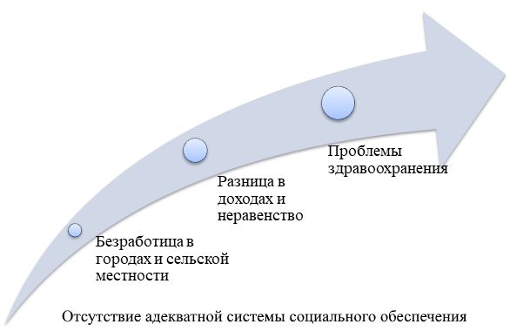
Диаграмма 12- Основные вызовы современного китайского общества

Причиной этих проблем является следствие ускоренного роста экономики КНР в рамках экстенсивной модели развития.Исследователи утверждают, что «быстрый экономический рост и особенности распределения производства в стране сопровождаются масштабной миграцией населения, и в настоящее время Китай переживает процесс самого крупного перемещения населения из деревни в города. Это наносит серьезный удар по порядку в обществе, представляет вызов управлению обществом со стороны правительства».
Проблемой инновационного развития социального управления в КНР правительства заинтересовалось в рамках XVII съезда коммунистическй партии, в рамках которого поднимались вопросы управления обществом и построения «социалистической системы социального управления с китайской спецификой».
Э.П. Пивоварова отмечает, что «для китайского народа идея гармоничного общества сегодня является фактором, мобилизующим его на деятельность по смягчению и по возможности устранению того, что вызывает напряженность в китайском обществе. В первую очередь, решение вопросов занятости и безработицы, предотвращение углубления имущественной дифференциации, недопущение «поляризации» в обществе, сокращение и ликвидация бедности».
Экономика Китая в настоящее время развивается беспрецедентно быстрыми темпами, в том числе в сфере социального управления. Растущие доходы бюджета направляются в основном на решение общественных задач, однако ряд проблем остаётся до сих пор нерешенным, как-то:
- Дисбаланс в социальном и экономическом развитии города и деревни;
- Демографическая проблема;
- Проблемы в сфере здравоохранения;
- Проблемы занятости, образования, коррупции, защиты окружающей среды и обеспечения жильём.
Данные проблемы оказывают замедляющее воздействие на социальное и политическое развитие страны, нарушают его стабильность.
С целью обеспечения перманентного развития КНР в рамках социально-экономического аспекта сегодняшние власти КНР определили следующие задачи:
- обеспечение занятости,
- активное стимулирования экономики государством;
- поддержка бизнеса (как среднего, так малого), в т.ч. путем сокращения налоговой нагрузки;
- привлечение средств путем выпуска целевых облигаций государственного займа с целью инвестирования в строительство;
Последнее целиком соответствует логике экономического развития КНР за последние 40 лет, потому как падение торговли внешней восполняется ростом инвестиций в сферу инфраструктуры и наоборот. В нынешней ситуации КНР не стоит строить оптимистические прогнозы относительно роста внешней торговли на фоне все усиливающегося китайско- американского конфликта, а рост инвестиций в инфраструктурные проекты вполне естественен для обеспечения социально- экономического развития страны.
В таблице ниже (см. таблицу 5) рассмотрим основные позиции расходов КНР, задекларированных в докладе об исполнении центрального и местных бюджетов за 2019 год.
Таблица 5 - основные позиции расходов центрального и местных бюджетов КНР
Позиция расходов | Сумма, млрд юаней
Обычные общественные услуги | 198,516
Образование | 183,588
Научная и техническая сферы | 351,618
Политика приоритетного обеспечения занятости и трудоустройства | 53,9
Развитие сельского хозяйства и села | 67,1
Создание системы социально-культурных услуг на местах | 14,7
Ликвидацию бедности | 146,1
Борьба с эпидемией COVID-19 | 149,9

Рассмотрим более детально и основательно «приоритетные направления социальной политики» КНР.
Образование
Основные достижения правительства в области образования за 2019 г. cледующие: расходы на образование составили 183,588 млрд юаней или 100% от намеченного бюджетом показателя на фоне укрепления единого механизма финансирования обязательного образования и стимулирование развития всех уровней образования (от дошкольного до высшего); свыше 150 млн. Школьников были освобождены от платы за обучение и учебные пособия на уровне всей страны; выплаты бытовых дотаций составили свыше 19 млн учащихся из малообеспеченных семей; свыше 37 млн школьниками из села получили дотаций на питание; в средних профессиональных учебных заведениях были внедрены практики выдачи стипендий от государства; увеличилось количество учащихся в вузах более чем на 1 млн человек; запланированное увеличение субсидий на обязательное образование увеличили на 8.3%, на развитие дошкольного образования - на 11.8%, дотации для учащихся – на 9,6%, пособий на улучшение условий общеобразовательной среды – на 9,2%; запланирована унификация базисных среднедушевых нормативов общих расходов на нужды учащихся системы общеобязательного образования.
Помимо всего прочего, текущим властям предстоит также решить задачи интенсифицирования строительства школ-интернатов в волостях, школ в уездных городах и сёлах; поступления в школы детей трудовых мигрантов; увеличения снабжения воспитательными ресурсами дошкольных учреждений с акцентом на малоимущие районы; продвижения программы активного повышения распространенности образования как на средних, так и высших ступенях; оказания поддержки вузам и академическим дисциплинам в выводе их на мировой уровень; поддержания развития высших учебных заведений в западном и центральном регионах страны.
Медобслуживание и здравоохранение
Отношение КНР к здравоохранению четко прорисовывается исходя из тех средств, которые правительство выделяет из государственного бюджета для обеспечения и поддержания достойного медицинского уровня. Общие расходы государственного бюджета КНР в 2019 г. составили порядка 23, 9 трлн. юаней (что составляет 1, 76 квадрлн. рублей), что превысило уровень прошлого года на 8,1%. Из этой цифры ок. 7% - 1, 67 трлн. юаней (что составляет 17, 6 трлн. рублей) - было направлено на сферу здравоохранения, что превысило уровень 2018 г. на 10%. Из этой суммы ок. 1,7% - 28,6 млрд. юаней (336,9 млрд. рублей) - было направлено на помощь малоимущим гражданам с целью облегчить их бремя в сфере медицинского обслуживания и обеспечения. Следует отметить, что в Китае уже не первое десятилетие существует тенденция увеличения расходов на медицину. Например, относительно 2017 г. затраты государства на здравоохранения выросли на 8,5%.

Социальное обеспечение и трудоустройство
Основные достижения правительства в области социального обеспечения и трудоустройства за 2019 г. cледующие: общий объём сокращенных сборов и налогов составил порядка 2,36 трлн. юаней, в т.ч. сокращение налогов - 1,93 трлн. юаней; повысился уровень обеспечения базового благосостояния граждан; осуществлено стимулирование расширения сферы занятости. С целью претворения в жизнь политики приоритетного обеспечения занятости граждан были выделены субсидии на трудоустройство граждан в размере почти 54 млрд. юаней (с приростом 14,9%); на повышение профессиональной квалификации граждан было выделено свыше 100 млрд юаней, чем было вызвано ускорение подготовки квалифицированных специалистов технической сферы; было организовано Организация 15 млн человеко-раз на обучение и переподготовку служащих и рабочих с целью повысить их профессиональную квалификацию.
Таким образом, осуществляемая государством политика по сокращению фискальной нагрузки внесла значительный вклад в экономическую и социальный сферы, поскольку в значительной мере облегчила бремя предприятий, простимулировала народное потребление, стабилизировала рыночные ожидания, расширила занятость и оказала весомую поддержку непрерывному развитию реального сектора экономики.
Культура
Основные достижения правительства в области культуры за 2019 г. выглядят следующим образом: на создание системы социальных и культурных услуг были выделены средства в размере 14, 7 млрд. юаней с приростом 14%; была оказана поддержки в наследовании выдающихся достижений традиционной культуры нации КНР и в их развитии; осуществлено усиление охраны объектов культурного наследия; расширен охват основных социально-культурных услуг и повышена их пригодность; расширены границы равного доступа всех граждан к социокультурным услугам; усилена поддержка той части культурной индустрии, которая в наибольшей степени пострадала от пандемии.
Таким образом, государство КНР уделяет особое внимание развитию культуры и социокультурных услуг, понимая важность этой сферы для построения гармоничного общества.
Наука и техника
Расходы на научно-техническую сферу составили порядка 351,618 млрд юаней (99,2% от предусмотренного бюджетом показателя). Выделенные средства были пущены на укрепление опорной роли технологий и науки, ускорение свершения прорывов и открытий в наиболее важных научно-технических областях.
Программа обеспечения гарантированным жильем
В настоящее время КНР является крупнейшей по численности населения страной в мире (ок. 19% мирового населения) (см. диаграмму 12), однако вместе с тем демографический прирост все больше замедляется, обуславливалась низким уровнем рождаемости и старением населения. По оценкам экспертов, численность экономически активного населения находится в настоящее время на пике. Согласно прогнозам Всемирного банка, доля граждан старше 65 лет к 2050 году вырастет троекратно с 9 до 27% .
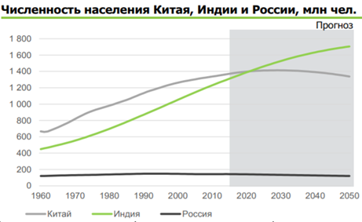

[World Bank, Nomura Research Institute]
Диаграмма 13 - Численность населения в Китае, Индии и России

Рассмотрим основные направления государственной политики в сфере обеспечения граждан основным жильем. Результаты получились следующие: на программу по обеспечению граждан гарантированным жильём в поселках и городах в качестве дотаций, которые в первую очередь будут пущены на реконструкцию ветхих микрорайонов, обеспечение жильём городских жителей, развитие арендного жилья было выделено 70, 7 млрд. юаней; было выделено из центрального бюджета порядка 18,5 млрд. юаней в качестве дотаций на реконструкции сельского жилья, находящегося в аварийном состоянии с целью повышения его себестоимости; было выделено за 2019 г. 577, 6 млрд. юаней с целью поддержки и стимулирования программы обеспечения гарантированным жильём, развития важных объектов с точки зрения инфраструктуры, развития социального управления и социальной сферы, удовлетворения сельскохозяйственных нужд, структурного регулирования и инновационного развития, а также охраны окружающей среды; произведены реконструкции порядка 3, 16 млн. квартир барачных кварталов, перестройка аварийного жилья для 1, 355 млн. нуждающихся в реконструкции сельских семей; произведена реконструкция 27 ветхих микрорайонов совокупной площадью порядка 320 млн. кв. м. для более чем 3, 52 млн. семей.
Приведенные данные - свидетельство повышенного внимания государства к сфере обеспечения гарантированным жильем своих граждан.
Китайское правительство в полной мере отдаёт себе отчет в том, что для поддержания требуемой общественной стабильности необходимо сохранить ряд жестких ограничений на рынке недвижимости (особенно, рынке жилья), введенные и действующие с 2017 года. Классический слоган "жилье для жизни, а не для спекуляций" по-прежнему предохраняет рынок недвижимости от перегрева. Следует отметить, что в разных регионах и городах КНР действуют разные (в соответствии с реалиями региона) меры. Так, например, в Чжэнчжоу и других крупных городах (таких как Нанкин, Чанша, Шанхай, Ханчжоу, Чэнду и Сиане) уже действует ограничение на объёмы продаж на рынке жилья, право же на покупку квартиры власти разыгрывают в лотерею.
Так, например в Санья - курортном городе на острове Хайнань - для нерезидентов существует ограничение на покупку больше одной квартиры, причем покупатель не вправе продавать квартиру в срок менее пяти лет. Для сравнения: в провинции Хэбэй, г. Баодин, запрещается продавать приобретенную квартиру в течение десяти лет с момента покупки.
В городе Ханчжоу разведенные и холостые граждане также не вправе покупать больше одной квартиры.
Жителям города Чжэнчжоу, владеющим более, чем двумя квартирами, запрещено приобретать недвижимость площадью более 180 кв. м. Подобные ограничения, в том числе, можно отнести на счет перекосов на рынке китайской недвижимости из-за огромного количества незанятых жилых комплексов.
В столице же КНР, например, частным лицам запрещено приобретать даже первичную коммерческую площадь. Величина первоначального взноса при покупке квартиры в Пекине взлетела до 80%, а разведенные граждане лишились предоставляемых государством льгот по освобождению от уплаты налогов при продаже - покупке недвижимости. Последнее связано с огромным количеством спекуляций и фиктивных браков. Вместе с тем, главными вызовами жилищной политики КНР являются дефицит жилья в городе и пустующее жилье в селах.
Ликвидация бедности
Следующим важным направлением в политике социального управления КНР является ликвидации нищеты и формирования общества со средним достатком.
Основными ориентирами, к которым стремится сегодняшняя власть КНР являются:
- Обеспечение каждого гражданина КНР пропитанием и одеждой;
- Предоставление детям из бедных семей гарантированного доступа к девятилетнему образованию;
- Развитие инфраструктуры в наиболее бедных районах;
- Усиление материальной поддержки бедных слоев общества.
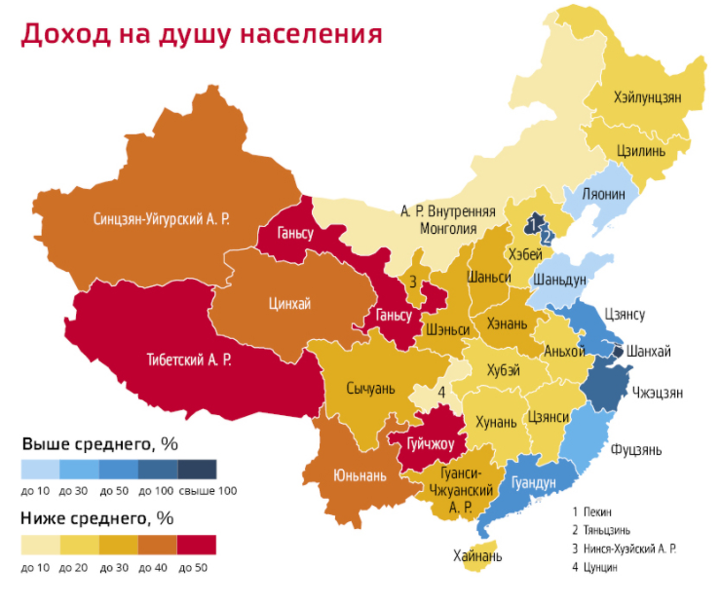
Диаграмма 14 - Доход на душу населения по регионам Китая
На диаграмме видим, что наиболее бедными районами КНР являются Синьцзян - Уйгурский автономный район, Тибетский автономный район, Ганьсу, Гуйчжоу, Цинхай, Юньнань.
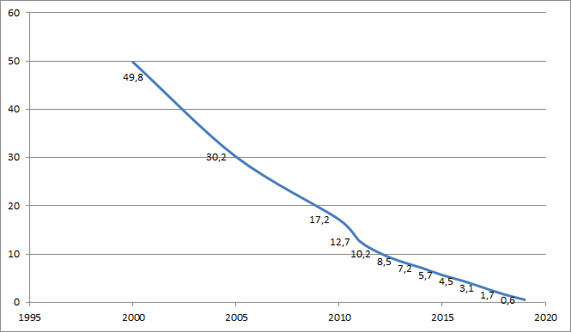
Диаграмма 15 - Доля бедных по национальному порогу бедности, %

Глядя на диаграмму (см. диаграмму 15), видим, что уровень бедности в КНР действительно сократился до 0,6% в 2019 г. Все это доказывает результативность и эффективность мер, предпринятых китайским правительством с целью ликвидации бедности в КНР.
Основные достижения государственной политики в сфере ликвидации бедности за 2019 г. выглядят следующим образом: было выделено свыше 126,1 млрд юаней с целью ликвидации бедности в качестве целевых средств. Средства распределились между чрезвычайно бедными районами КНР (Цинхай, Ганьсу и Юньнань, Сычуань, округи Хотан, Кошгар, Кызыслу - Кыргызский, Аксу на юге Синьцзяна); разработаны и реализованы мероприятия адресной помощи нуждающимся; за счет доходов от межпровинциального сельского хозяйства, было выделено свыше 81,7 млрд юаней, полностью направленных на ликвидацию бедности в сельских регионах; было привлечено путем выпуска облигаций 129,4 млрд. юаней на осуществление переселения жителей из неблагополучных районов в более обеспеченные; проведено углубленное стимулирование пилотных проектов по объединению и систематизации финансовых средств, предоставленных бедным уездам в качестве дотаций на социально - экономическое развитие; сформирована платформа мониторинга бюджетных средств на борьбу с бедностью в динамике. Выведено из бедности свыше 11, 09 млн. нуждающихся, с 344 бедствующих уездов снять статус бедности.
Современный этап разработки теории инновационного социального управления в КНР характеризуется следующими положениями:
- Главенство оценки рисков стабильности общества (cтандарты политической сферы, а также темпы экономического развития должны быть увязаны с уровнем социальной терпимости);
- Внедрение институциональных инноваций в рамках общественной интеграции и урбанизации (ликвидация барьеров институционального характера);
- Возрастание роли общественных и государственных некоммерческих организаций (Общество должно участвовать в вопросах социального управления);
- Становления Интернета важным фасилитатаром реформирования системы государственного управления (восприятие Интернета как предпосылку демократизации решений в политической сфере);
- Разработка эффективных мер по ликвидации преступности (Укрепление нормативных аспектов в сфере управления обществом);
- Расширение прослойки среднего класса (Устранения разрыва между бедными и богатыми, уменьшение социальной стратификации);
- Ориентация социального управления на рабочий класс (Развитие трудовой общины для решения проблем, разрешения конфликтов и стимуляции трудовой деятельности).
Одним предложением: правительству КНР необходимо осуществить сдвиг в сторону социальной справедливости (см. диаграмму 16).
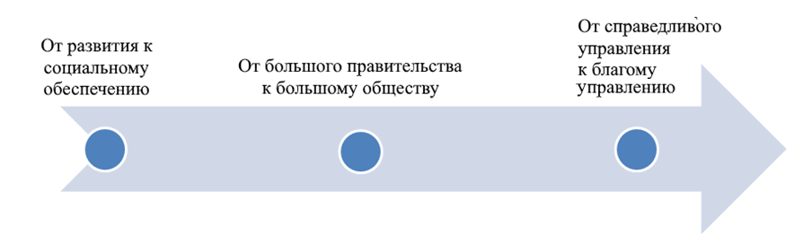
Диаграмма 16 – Движение КНР в сторону социальной справедливости

Будучи в достаточной мере консервативной страной, где важную роль играют обычаи и традиции, совершенствование системы социального управления путем инновационных инъекций должно быть произведено властями КНР в балансе между традиционным и современным, с существенным вовлечением общества и его организаций в вопросы социального управления, а также реформами во всех его ключевых областях.
Гармоничное общество, к которому стремятся сегодняшние власти КНР, задаёт тон всему инновационному, что внедряется в систему социального управления. Общество является опорой государства, и по-настоящему сильное государство, обязано иметь крепкий фундамент в виде благоустроенного, вовлеченного общества, где каждый элемент трудиться на благо целого, а целое – обеспечивает каждого всем необходимым.

2.2 Исследование системы социального управления в китайском городе Чжэнчжоу

Город Чжэнчжоу является административным центром провинции Хэнань, располагающейся на Центральной равнине и являющейся важнейшим транспортным узлом в материковой КНР: протяженность железных дорог составляет порядка 3 428 км, автомобильных — 60 330 км, в провинции располагается важнейший магистральный аэропорт и воздушно-транспортный узел КНР Синьчжэн.
Провинция Хэнань является самой густонаселенной в КНР, с численностью населения свыше 100 млн. граждан.
Обладание удачным географическим расположением, богатыми трудовыми ресурсами и крупнейшей в стране сельскохозяйственной выработкой (в т.ч. за счет развития промышленной и производственной отрасли, логистики и транспорта) обусловливает быстрые темпы роста экономики провинции.
Социально-экономическое развитие провинции Хэнань оказывает значительное влияние на экономическое положение страны (см. таблицу 6).
Из таблицы видим, что провинция Хэнань занимает значительную долю внешнеторгового оборота всего КНР. С 1 июля прошедшего года в провинции был запущен B2B онлайн- экспорт. Всего за 6 месяцев таможенные структуры г. Чжэнчжоу обработали свыше 164 000 деклараций совокупной стоимостью порядка 300 млн юаней.
Таблица 6 - Социально-экономические показатели провинции Хэнань в общем объеме социально-экономических показателей КНР, 2019.
Показатель | КНР | пр.Хэнань | Доля провинции в общем объеме КНР, %
Площадь территории, тыс. км. | 9 600,00 | 167,00 | 1,74%
Численность населения, млн. чел. | 1 398,00 | 94,02 | 6,73%
ВВП, трлн. долларов | 14,34 | 0,79 | 5,51%
Объем промышленной продукции, млрд. дол. | 4 590,20 | 409,50 | 8,92%
Объем сельскохозяйственной продукции, млрд. дол. | 1 066,72 | 182,70 | 17,13%
Экспорт, млрд. дол. | 2 690,40 | 407,50 | 15,15%
Импорт, млрд. дол. | 2 060,00 | 242,50 | 11,77%
Количество иностранных туристов, млн. чел. | 50 | 1,8 | 3,60%
[Составлено: статический ежегодник 2019, Хэнань]
Город Чжэнчжоу является административным центром провинции Хэнань, расположенном в Центральном Китае, будучи известным как одна из восьми столиц древнего Китая. По состоянию на 2021 год численность населения городского округа составляет свыше 8 626 566 человек, что ставит г. Чжэнчжоу по количеству жителей на 14 место в КНР. Населенный пункт называют не только колыбелью нации КНР, но и также крупным торговым центром, поскольку он является важным логистическим узлом всего Центрального Китая, будучи центром пересечения множества ж/д маршрутов.
Таблица 7 - Состав областей провинции Хэнань в общем ВВП.
№ | Область | ВВП, млрд. юаней | Доля в ВВП провинции | Изменение,%
Провинция Хэнань |  | 5499,707 | - | 1,3
1 | Чжэнчжоу | 1200,304 | 22% | 3
2 | Аньян | 230,048 | 4% | 3,3
3 | Хэби | 98,097 | 2% | 2
4 | Цзяоцзо | 212,36 | 4% | -20,6
5 | Кайфэн | 237,183 | 4% | 2
6 | Лохэ | 157,388 | 3% | 1,5
7 | Лоян | 512,836 | 9% | 3
8 | Наньян | 392,586 | 7% | 2,2
9 | Пиндиншань | 245,584 | 4% | 3,2
10 | Пуян | 164,999 | 3% | 3
11 | Саньмэнься | 145,071 | 3% | 3,1
12 | Шанцю | 292,533 | 5% | -0,8
13 | Синьсян | 301,451 | 5% | 3,2
14 | Синьян | 280,568 | 5% | 2,1
15 | Сюйчан | 344,923 | 6% | 2,7
16 | Чжоукоу | 326,719 | 6% | 1,7
17 | Чжумадянь | 285,927 | 5% | 3,6
18 | Цзиюань | 70,316 | 1% | 2
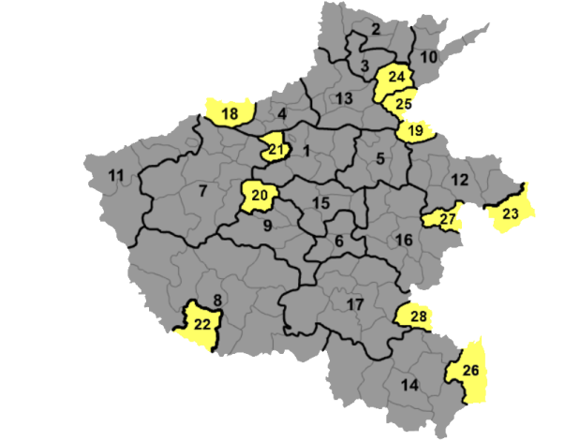
Диаграмма 17 - Регионы провинции Хэнань
Представим вес вклада каждой из областей провинции Хэнань в совокупный ВВП провинции на диаграмме 18.

Диаграмма 18 - Вес вклада каждой из областей провинции Хэнань в совокупный ВВП провинции, 2019
На диаграмме ниже наблюдаем динамику ВВП г. Чжэнчжоу в 2018-2019 гг. (см. диаграмму 19).
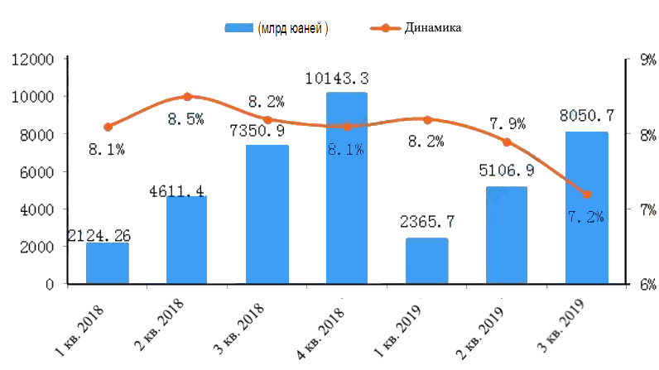
Диаграмма 19 - Общий ВВП и темпы роста г. Чжэнчжоу в 2018-2019 гг.

Диаграмма демонстрирует отчетливый рост экономики (ок. 805, 07 млрд. юаней) Чжэнчжоу в первые 3 четверти года в рамках стабильной тенденции развития под давлением. Согласно статистическим данным, вторичная промышленность и третичная выросли до 350, 3 и 440,75 млрд. юаней (роста на 8,1% и 7% по сравнению с предыдущим годом соответственно), сфера услуг выросла на 0,4%. Новые районы аэропортов и район Чжэндун вошли в сильную динамику с темпами экономического роста 11,1% и 10,7% соответственно, продемонстрировав одни из лучших показателей в городском округе.
Как можно видеть из таблицы и диаграммы, г. Чжэнчжоу является центральный городским округом провинции Хэнань (22% от совокупного ВВП) и имеет большое значение для всей экономики провинции Хэнань (см. таблицу 8).
Таблица 8 – Социально-экономические показатели г. Чжэнчжоу в общем объеме социально-экономических показателей провинции Хэнань , 2019.
Показатель | пр.Хэнань | г.Чжэнчжоу | Доля провинции в общем объеме пр. Хэнань, %
Площадь территории, тыс. км. | 167,00 | 7,5 | 4,49%
Численность населения, млн. чел. | 94,02 | 7,005 | 7,45%
ВВП, млрд. долларов | 790,00 | 174,044 | 22,03%
Объем промышленной продукции, млрд. дол. | 409,50 | 6,89852 | 1,68%
Экспорт, млрд. дол. | 5,44 | 3,883 | 71,38%
Импорт, млрд. дол. | 2,84 | 2,104 | 74,08%
Количество иностранных туристов, млн. чел. | 1,8 | 0,554 | 30,78%

Чжэнчжоу является активным участником реализации инициативы "Один пояс и один путь", поскольку является также важным пункт сухопутного Шелкового пути, интегрирующего город с внешним миром. По заявлению ряда исследователей: «трансграничная электронная торговля стала новым символом городского развития. 1 апреля 2017 года была официально создана китайская экспериментальная зона свободной торговли. Цель работы зоны заключается в продвижении реализации инициативы ‘Один пояс и один путь’, а также в формировании в провинции Хэнань образцово-показательной зоны экономического развития в континентальных районах. Экспериментальная зона свободной торговли делится на три региона - Чжэнчжоу, Кайфэн и Лоян. С начала своего создания и до конца 2017 года в зоне было зарегистрировано 23 тыс. 623 предприятия».
С целью поощрения дальнейшего развития региона, правительством был предложен ряд льготных мер, заключающихся в выплате предприятиям субсидий в размере от 500 тыс. до 10 млн юаней. Применение грамотного социального управления позволит городу и близлежащим регионам создать комфортную коммерческую и правовую среду для обеспечения благоприятного социального экономического развития. Таким образом, г. Чжэнчжоу сможет стать центром свободной торговли всей КНР.
Однако наряду с позитивными социально - экономическими показателями существует ряд проблем, которые правительству КНР и местным властям в Чжэнчжоу ещё предстоит решить:
- Экологическая загрязненность (По многим экологическим показателям г. Чжэнчжоу не соответствует экологическим нормам (500 микрограмм взвешенных частиц ку 1 м3 при норме 25 микрограмм);
- Города – призраки (Некоторые районы Чжэнчжоу, (например, Чжэндун) практически пусты, там нет жителей, лишь пустующие новостройки);
- Образование и уровень английского языка (Согласно Интернет- ресурсам уровень английского в г. Чжэнчжоу очень низкий, что отрицательно сказывается на привлечении иностранцев в город);
- Здравоохранение (Эпидемия COVID -19 показала, что сфера здравоохранения имеет ряд слабых мест, заключающихся в недостаточном количестве больниц, или недостаточном количестве коек в рамках одной больницы, недостаточной квалифицированности персонала, тенденции старения населения, требующего большого объема медицинских услуг);
- Свобода СМИ (Данная проблема является общейкитайской и распространена на всей территории КНР, поскольку СМИ жестко контролируется государством);
- Бедность в отдельных регионах (Несмотря на активную политику правительства по сокращению бедности, отдельные регионы г. Чжэнчжоу, особенно сельская местность и домохозяйства нуждаются в помощи государства);
- Большой разрыв в неравенстве доходов (в городе существует огромный разрыв между доходами в различных отраслях экономики).
Согласно данным туристических сайтов, г. Чжэнчжоу (К сожалению, в условиях пандемии провести социологический опрос среди населения не представляется возможным, поэтому в качестве иллюстрации мнения иностранных туристов воспользуемся данными с туристических сайтов TripAdvisor, Unipage.
Согласно данным Википедии: «Tripadvisor — крупнейшая в мире платформа о путешествиях, с ежемесячным охватом 346 млн. уникальных пользователей. TripAdvisor работает в 49 странах на 28 языках, имеет более чем 80 млн зарегистрированных пользователей, которые оставили более 859 млн отзывов, что позволяет ему претендовать на звание крупнейшего в мире сайта о путешествиях». Unipage – уникальная платформа, которую посещает свыше 500 тыс. человек ежемесячно. Отсюда, считаем, что полученные с туристических сайтов такого масштаба данные (на основе отзывов реальных пользователей) заслуживают доверия и могут быть признаны достоверными) можно охарактеризовать следующими таблицами (см. таблицы 9, 10).
Учитывая вышесказанное, КНР в настоящее время обращает пристальное внимание на теорию и практику разработки инновационных моделей социального управления, базирующегося на создании «гармоничного общества», на всей территории страны, в том числе и городе Чжэнчжоу.
Таблица 9 - Качество жизни в Чжэнчжоу
Таблица 10 -Безопасность в Чжэнчжоу

Основными предпосылками инноваций в сфере социального управления как в КНР, так и в г. Чжэнчжоу являются:
- передача пальмы первенства установлению приоритета оценки рисков стабильности общества и соблюдению принципа социальной справедливости (экономический рост, политический стандарты должны соответствовать терпимости общества);
- устранение институциональных барьеров на пути социальной интеграции;
- становление сети Интернет важнейшим фактором поддержки реформирования системы управления государством и обществом. В том числе на основе системы распознавания лиц;
- демократизация решений государства, стандартизации чиновничьего аппарата и перераспределение функций (по мнению исследователей: «усиление управленческих функций в информационных сетях может повысить качество управления виртуальным обществом, а также будет способствовать контролю за общественным мнением, что является одной из наиболее важных задач построения инновационной системы социального управления»;
- акцент на борьбе с преступностью и оперативном решении социальных конфликтов, а также усилие правовой базы социального управления;
- формирование системы социального доверия, а также выделение роли среднего класса как фактора социальной стабильности;
- разработка системы социальных баллов на основе поведения каждого гражданина (реализуется путем внедрения системы распознавания лиц).
Среди инновационных мер в сфере социального управления в г. Чжэнчжоу можно предложить следующие, составленные на основе проблемных аспектов г. Чжэнчжоу и предпосылок инновационного социального управления:
- Формирование инновационного механизма разрешения социальных противоречий и виртуального механизма социального управления (максимизация использования Интернет- технологий в сфере управления обществом, разрешение спорных вопросов онлайн через посредство Интернета);
- Усовершенствование механизма участия общественности и надзора (система может быть основана на использовании социальных баллов (в т. ч. путем внедрения системы распознавания лиц));
- Человеко-ориентированное социальное управление (меры, принимаемые в рамках контроля и управления обществом, должны быть ориентированы на людей и служить им на благо. Ориентация на город, без судебных разбирательств);
- Снижение бюрократизации и административизации (движение в сторону сокращения бюрократических и административных процедур путем постоянного инвестирования в сферу государственных услуг);
- Активизация местного самоуправления (повышение активности муниципального самоуправления при согласовании действий с центром);
- Оценка, развитие, стандартизация и упорядочивание социальных организаций (предоставление общественным организациям возможности участия в вопросах социального управления и поощрение этого участия; формирование соответствующей нормативно-правовой базы);
- Контроль за рынком недвижимости и его финансовая поддержка (постоянная подстройка законодательства и совершенствование нормативно - правовой базы под рынок недвижимости с целью прекращения спекуляций на нём одновременно с предоставлением дотаций сектору в целях обеспечения доступного жилья, решение проблемы городов - призраков путем инвестиций в пустующие кварталы г. Чжэнчжоу, такие как Чжэндун (площадью 150 км. кв.) и др.);
- Ликвидация бедности и организация трудоустройства (продолжение централизованной политики по ликвидации бедности в КНР в г. Чжэнчжоу и его сельских районов, с постоянным выделением средств из местных бюджетов на оказание помощи слабо защищенным слоям общества, проведение политики, направленной на предотвращение возвращения граждан в бедность и повышение уровня их мотивации к росту; создание рабочих мест в городском округе Чжэнчжоу и предоставление дотаций на обучение и переквалификацию граждан);
- Ликвидация экологической проблемы (совершенствование (в сторону ужесточения) системы нормативов и контроля за выбросами, увеличение штрафов за нарушение предписанных норм, ограничение выбросов С02 на законодательном рынке);
- Повышение уровня здравоохранения в г. Чжэнчжоу (возможно путем осуществления цифровизации медицинских услуг (создание медицинских приложений, позволяющих получить мед. помощь онлайн), использования Интернет-средств, помогающих ограничивать распространение эпидемии (например, выделение на карте мест наибольшего заражения в динамике).
Таким образом, в настоящее время КНР требуется усовершенствовать систему социального управления, создав структуру, в основу которой будет положена социальная справедливость, в рамках которой будет осуществлен сдвиг в ориентации правительства на социальное обеспечение и социальную поддержку, решение социальных конфликтов.

Заключение
В рамках первой главы настоящего исследования были рассмотрены различные подходы к определению понятия социального управления, охарактеризован его объект и проанализированы основные функции и принципы. По результатам первой главы исследования были сделаны следующие выводы:
- Под социальным управлением понимается некоторое воздействие (необязательно управленческого характера) на социум с тем, чтобы обеспечить в нем порядок, развивать и совершенствовать его, сохраняя его уникальную специфику, выявляя и решая возникающие в данном социуме проблемы;
- Политическое управление является только частью социального управления, тогда как менеджмент ему нетождественен;
- Социальное управление имеет свой предмет и объект исследования, не являясь прикладной ни для какой другой науки, а выступая единой отраслью научного знания, избравшего объектом исследований окружающий мир и его влияние на ключевые сферы современного общества и его членов в сторону их улучшения и развития;
- Основной метод исследования социального управления заключается в системном и институциональном подходах в изучении структуры и свойств современного обществе и его элементов;
- Сегодня в мировой практике не сформирована сколь-нибудь адекватная теория социального управления, что вынуждает руководителей организаций и государств полагаться на субъективный опыт, традиции и интуицию, нежели на научные знания, что часто приводит к крайне негативным последствиям.

В рамках второй главы настоящего исследования были изучены основные социально – экономические показатели КНР, выявлены и проанализированы проблемные аспекты сферы социального управления КНР, проведен анализ государственных мер, направленных на устранение дисбаланса в социально – экономической сфере. Установлены, основные направления сегодняшних властей КНР в области социального управления и построения «гармоничного общества». Краеугольным камнем развития будущего КНР является социальная реформа, долженствующая заложить основы предстоящего роста благосостояния нации. Реформирование отживающей себя системы в купе с созданием социальных институтов во многом поспособствует преобразованию КНР.
Далее был проведен анализ основных социально – экономических показателей пр. Хэнань и города Чжэнчжоу, продемонстрирован удельный вес провинции в ВВП КНР и города в ВВП провинции. Были выявлены и подвержены анализу основные проблемные аспекты сферы социального управления, сформулированы основные предпосылки и инновационные меры в сфере социального управления в г. Чжэнчжоу.
В настоящее время КНР требуется усовершенствовать систему социального управления, создав структуру, в основу которой будет положена социальная справедливость, в рамках которой будет осуществлен сдвиг в ориентации правительства на социальное обеспечение и социальную поддержку, решение социальных конфликтов
Исследование показало, что в сфере социального управления КНР имеет множество вызовов, однако при грамотной и последовательной политике правительства эти вызовы могут быть превращены в возможности реализации идеи построения гармоничного общества с эффективной системой социального управления.

Список используемых источников
- А.Г. Гладышев, В.Н. Иванов, В.И. Патрушев [и др.]; Основы социального управления: Учебное пособие/ Под ред. В.Н. Иванова.—. М.: Высш. шк., 2001.
- Аксененко Ю.Н., Каспарян В.Н., Самыгин С.И., Суханов И.О. I Под общ. ред. С.Н. Епифанцева. Социология и психология управления. Ростов-на-Дону, 2001. – С.3
- Бабосов Е.М. Социология управления. – М.: ТетраСистемс, 2004. – С.87.
- Боровик В.С., Кретов Б.И. Основы политологии и социологии. – М.: Высшая школа, 2004. – С. 55
- Веснин В.Р. Менеджмент: учебник. М., 2011. 616 с.
- Волков Ю.Е. Социальное управление как вид управленческой деятельности в общественных системах//Социально-политический журнал. 1997..№3. С.65-74
- Гончаров В.В. Важнейшие понятия и концепции в современном управлении. – М.:МНИИПУ, 1998. – С.42.
- Гречина Л. А., Административное право РФ. Курс лекций; учебное пособие. — Москва ; РГ-Пресс, 2015. - 112 с.
- Гулина М.А. Психология социальной работы. – СПб.: Питер, 2004. – С.72.
- Доклад об исполнении центрального и местных бюджетов за 2019 год и проекте центрального и местных бюджетов на 2021 год [Электронный ресурс]. - Режим доступа: http://russian.people.com.cn/n3/2020/0605/c95181-9697779.html (дата обращения 12.04.2021)]
- Доход на душу населения по регионам Китая/ [Электронный ресурс]. - Режим доступа ://visasam.ru/emigration/asia/bednost-v-kitae.html (дата обращения 15.04.2021)
- Зборовский Г.Е., Костина Н.Б. Социология управления. – М.: Гардарики, 2004. – С.38
- Здравоохранение в Китае. [Электронный ресурс]. - Режим доступа: https://19rus.info/index.php/obshchestvo/item/125476-bryus-ejlvard-voz-esli-ya-zarazhus-virusom-nadeyus-menya-budut-lechit-v-kitae (дата обращения 12.04.2021)].
- Информационный портал «Риа Новости» [Электронный ресурс]. - Режим доступа: https://ria.ru/20191213/1562351399.html] (дата обращения: 10.04.2021);
- Информационно – аналитический портал «Knoema» [Электронный ресурс]. - Режим доступа: https://knoema.ru/atlas/maps/ Доля бедных по национальному порогу бедности (дата обращения 19.04.2021)
- Китай: угрозы, риски, вызовы развитию / Под ред. В.В. Михеева. М.: Московский центр Карнеги, 2005
- Краснопольская И.И., Мерсиянова И.В. Трансформация управления социальной сферой: запрос на социальные инновации // Вопросы государственного и муниципального управления. 2015. № 2. С. 29-52.
- Ли Шэнлань. Город Чжэнчжоу - центр международной торговли Российская газета - Спецвыпуск № 129(7592) [Электронный ресурс]. - Режим доступа: https://rg.ru/2018/06/14/zhemchuzhina-kitajskoj-civilizacii-stala-chastiu-shelkovogo-puti.html] (дата обращения: 17.04.21)
- Лузянин С. Г. «Возвышение» Китая как фактор мировой политики / С. Г. Лузянин // Известия Иркутской государственной экономической академии (Байкальский государственный университет экономики и права). — 2014. — № 5. [Электронный ресурс]. - Режим доступа: http://eizvestia.isea.ru/reader/article.aspx?id=19427
- Мескон М., Альберт М., Хедоури Ф. Основы менеджмента. - М.: Дело, 1998. – С.135
- Мухаев Р.Т. Французова Л.В. Социология: Конспект лекций. – М.: ПРИОР, 2004. – С.16с.
- Н.В. Бекетов. Институциональность социального управления. [Электронный ресурс]. – Режим доступа: https://cyberleninka.ru/article/n/institutsionalnost-sotsialnogo-upravleniya-1/viewer (дата обращения: 23.04.2021)
- О.В. Минаева. Основные принципы социального управления. Вестник МИЭП. 2016. № 2 (23). С. 15-24
- Общество и государство в Китае: Т. XLIII, ч. 2 / Редколл.: А.И. Кобзев и др. – М.: Федеральное государственное бюджетное учреждение науки Институт востоковедения Российской академии наук (ИВ РАН), 2013. – 487 стр. (Ученые записки ИВ РАН. Отдела Китая. Вып. 9 / Редколл.: А.И.Кобзев и др.) С. 417-423.
- Окатов. А. В. Типология и эволюция общества в социологической концепции г. Спенсера. Вестник ТГУ, выпуск 10 (138), 2014
- Осадчая Г.И. Социология социальной сферы. – М.: Академический проект, 2003. – С.112
- Основные социально- экономические показатели КНР. [Электронный ресурс]. - Режим доступа: http://russian.people.com.cn/n3/2020/0605/c95181-9697779.html (дата обращения 12.04.2021)
- Основы современного социального управления: теория и методология: Учебное пособие. / Под ред. В.Н. Иванова. - М.Экономика, 2000. – С. 34.
- Основы управления в органах внутренних дел: учебник / под ред. заслуженного деятеля науки Российской Федерации, д-ра юрид.наук, профессора А.П. Коренева. — М.: Московский университет МВД России, Щит-М, 2003. — 396 с.
- Павленок П.Д. Социология: Избранные работы 1991-2003 гг. – М.: Издательский дом Дашков и К, 2005. – С. 12.
- Пивоварова Э.П. КНР: от «социального контроля над производством» к идее» социальной гармонии» в обществе // Китай: поиск гармонии. К 75-летию М.Л. Титаренко. М.: ИД «ФОРУМ», 2009.
- Радченко А.И. Основы государственного и муниципального управления: системный подход. Ростов-на-Дону, 1997. - С. 43
- Рынок недвижимости в г.. Чжэнчжоу. [Электронный ресурс]. - Режим доступа: https://www.bbc.com/russian/vert-fut-39480201 (дата обращения 20.04.2021)
- Свободная энциклопедия «Википедия» [Электронный ресурс]. - Режим доступа https://ru.wikipedia.org/wiki/TripAdvisor (дата обращения:16.05.2021);
- Социально-экономические показатели г. Чжэнчжоу. [Электронный ресурс]. - Режим доступа: http://hn.chinaso.com/zz/detail/20200404/1000200033165321585959646420906550_1.html (дата обращения: 18.04.2021)
- Социологический энциклопедический словарь. На русском, английском, немецком, французском и чешском языках. Редактор-координатор — академик РАН Г, В. Осипов. — М.: Издательская группа ИНФРА М — НОРМА, 1998. — 488 с.
- Статистика внешней торговли в пр. Хэнань [Электронный ресурс]. - Режим доступа: https://chinalogist.ru/articles/top-10-kitayskih-regionov-po-obemu-eksporta-20202 (19.04.2021)
- Статистический ежегодник 2019, Хэнань. [Электронный ресурс]. - Режим доступа: http://www.stats.gov.cn/tjsj/ndsj/2019/indexeh.htm (дата обращения: 19.04.2021)
- Т.В. Колпакова. Совершенствование системы социального управления в КНР. [Электронный ресурс]. - Режим доступа: https://www.elibrary.ru/download/elibrary_32476130_91198251.pdf (дата обращения: 20.04.2021)
- Толковый словарь живого великорусского языка сетевая версия словаря Даля на основе II издания (1880—1882 гг.). http://www.sky-net-eye.com/rus/slovari/explanatory
- Тощенко Ж.Т. Социология, общий курс. М.: Альфа-Пресс, 1994.
- Туристический сайт Unipage. [Электронный ресурс]. - Режим доступа: [https://www.unipage.net/ru/city/zhengzhou] (дата обращения: 20.04.2021)
- Туристический сайт TripAdvisor. [Электронный ресурс]. - Режим доступа: https://www.tripadvisor.ru/Tourism-g297435-Zhengzhou_Henan-Vacations.html (дата обращения: 20.04.2021)
- Франчук В.И. Основы общей теории социального управления./ Ин-т организационных систем. — М., 2000. — c.
- Чан Хун. «10 основных инноваций в теории социального управления в Китае») [Электронный ресурс]. - Режим доступа: http://society.people.com.cn/n/2012/0917/c86800-19028581.html] // Жэнь минь ван (дата обращения: 20.04.2021);
- Чиркин В. Е. Государствоведение : Учебник. - М. :Юристъ, 1999. – С.231..
- Шевелев В.Н. Социология управления. – М.: Феникс, 2004. – С.116.
- Экология г. Чжэнчжоу. [Электронный ресурс]. - Режим доступа: https://www.bbc.com/russian/news-38383136 (дата обращения 20.04.2021)]
- Янг С. Системное управление организацией / Пер. с англ. Э.А. Антонова и др.; Под ред. С.П. Никандрова, С.А. Батасова. - М.: Сов. радио, 1972. – С.317.

Приложение А
Таблица 11 - Методологические принципы социального управления
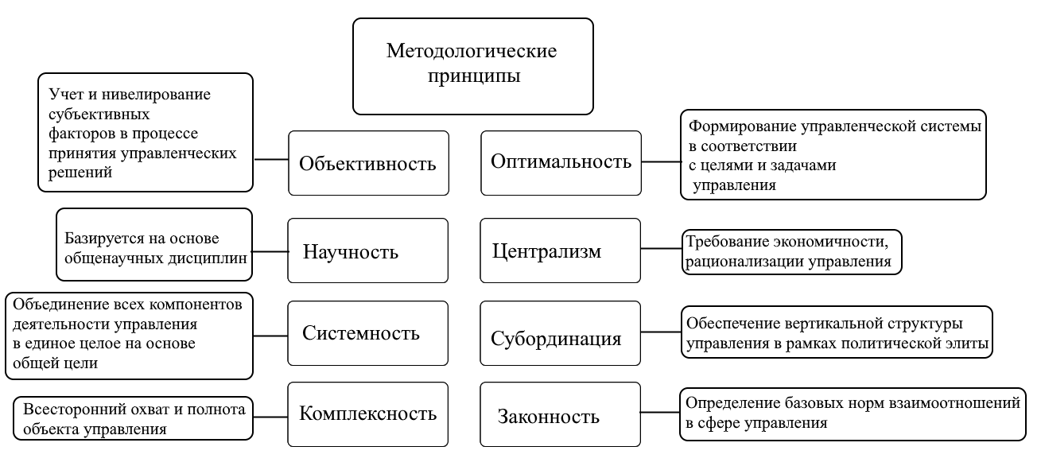

Приложение Б
Таблица 12 - Специальные принципы социального управления
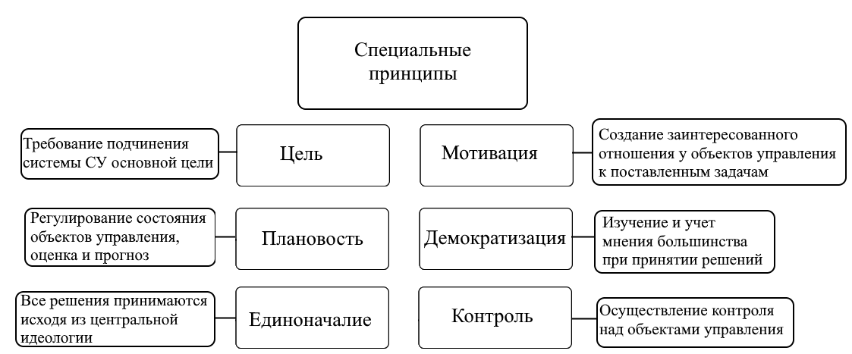

Приложение В
Таблица 13 - Специальные принципы социального управления
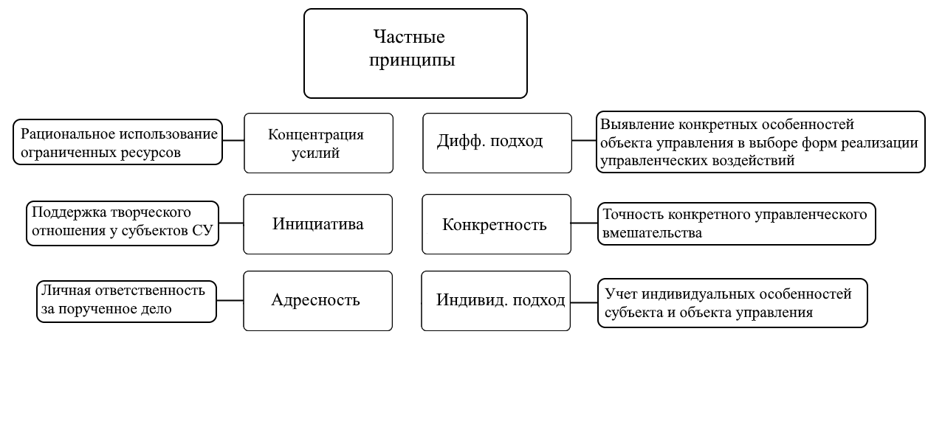

Приложение Г
Научный аппарат исследования
Объектом исследования является инновационное социальное управление в г. Чжэнчжоу.
Предметом исследования является система социального управления в КНР и г. Чжэнчжоу.
Цель исследования – выявить проблемные аспекты сферы социального управления КНР применительно к городу Чжэнчжоу и предложить возможные варианты их нивелирования с целью построения инновационной системы социального управления.
Задачи исследования:
- Проанализировать понятие, объект, функции и принципы социального управления, а также современные методологические подходы к социальному управлению;
- Выявить основные особенности социального управления в КНР путем анализа социально- экономического потенциала страны и определить проблемные аспекты;
- Проанализировать текущее социально - экономическое состояния города Чжэнчжоу и выявить проблемные аспекты в сферы социального управления;
- Разработать предпосылки построения эффективной системы социального управления;
- Предложить ряд инновационных рекомендаций, направленных на построение эффективной системы социального управления в г. Чжэнчжоу и всей КНР.

Основные этапы эмпирического исследования
Разработка программы исследования:
Программа исследования целиком базируется на цели исследования и вытекает из его поставленных задач. Примерная программа исследования представлена в таблице 14.
Таблица 14 – Программа исследования
Задача | Требуемые действия | Источники
Проанализировать понятие, объект, функции и принципы социального управления, | Провести анализ теоретической литературы, посвященной социальному управлению (содержание пункта 1 настоящей работы)  Проанализировать, имеющиеся определения социального управления и сделать выводы относительно полноты/недостаточности имеющихся определений | Тощенко Ж.Т. Социология, Т.В. Колпакова Совершенствование системы социального управления в КНР, Мухаев Р.Т. Французова Л.В. Социология: Конспект лекций, Зборовский Г.Е., Шуклина Е.А. Прикладная социология, Осадчая Г.И. Социология социальной сферы, А.Г. Гладышев, В.Н. Иванов, В.И. Патрушев. Основы социального управления

Проанализировать понятие современные методологические подходы к социальному управлению; | Провести анализ теоретической литературы, посвященной методологии социального управления | Волков Ю.Е. Социальное управление как вид управленческой деятельности , Н.В. Бекетов. Институциональность социального управления
Выявить основные особенности социального управления в КНР | Провести анализа социально- экономического потенциала страны и определить проблемные аспекты | Общество и государство в Китае: Т. XLIII, ч. 2 / Редколл.: А.И. Кобзев и др,  Пивоварова Э.П. КНР: от «социального контроля над производством» к идее» социальной гармонии» в обществе, Доклады об исполнении центрального и местных бюджетов КНР (на основе государственной статистики), Основные социально- экономические показатели КНР (на основе государственной статистики)

Выявить основные особенности социального управления в Чжэнчжоу | Проанализировать текущее социально - экономическое состояния города Чжэнчжоу и выявить проблемные аспекты в сферы социального управления | Статистика внешней торговли в пр. Хэнань, Cтатистический ежегодник 2019, Хэнань, Социально-экономические показатели г. Чжэнчжоу, Ли Шэнлань. Город Чжэнчжоу - центр международной торговли, Чан Хун. Чжунго («10 основных инноваций в теории социального управления в Китае»)
Разработать предпосылки построения системы социального управления; | Проанализировать современное состояние социального управления в КНР, обобщить накопленный опыт | Чан Хун. Чжунго («10 основных инноваций в теории социального управления в Китае»), Лузянин С. Г. «Возвышение» Китая как фактор мировой политики, Китай: угрозы, риски, вызовы развитию
Предложить ряд инновационных рекомендаций, направленных на построение эффективной системы социального управления в г. Чжэнчжоу и всей КНР | На основе выявленных вызовов и проблем современного Китая разработать идеи по совершенствованию системы социального управления | Чан Хун. Чжунго («10 основных инноваций в теории социального управления в Китае»), статистические данные КНР, пр. Хэнань, г. Чжэнчжоу, данные туристических сайтов.

Инструментарий исследования
Основные методы исследования: применены общетеоретические методы формализации, элементы ретроспективного анализа, абстрагирование и обобщения, а также элементы сравнительного, социологического и экономического анализа.
Эмпирическая база исследования – научная литература отечественных и зарубежных исследователей, новостные источники информации, российские и иностранные (преимущественно китайские) Интернет – ресурсы и статистические данные, данные туристических сайтов.
К сожалению, в условиях пандемии провести социологический опрос среди населения не представляется возможным, поэтому в качестве иллюстрации мнения иностранных туристов воспользуемся данными с туристических сайтов TripAdvisor, Unipage.
Согласно данным Википедии: «Tripadvisor — крупнейшая в мире платформа о путешествиях, с ежемесячным охватом 346 млн. уникальных пользователей. TripAdvisor работает в 49 странах на 28 языках, имеет более чем 80 млн зарегистрированных пользователей, которые оставили более 859 млн отзывов, что позволяет ему претендовать на звание крупнейшего в мире сайта о путешествиях». Unipage – уникальная платформа, которую посещает свыше 500 тыс. человек ежемесячно. Отсюда, считаем, что полученные с туристических сайтов такого масштаба данные (на основе отзывов реальных пользователей) заслуживают доверия и могут быть признаны достоверными.

О.В. Минаева. Основные принципы социального управления. Вестник МИЭП. 2016. № 2 (23). С. 15-24
А.Г. Гладышев, В.Н. Иванов, В.И. Патрушев [и др.]; Основы социального управления: Учебное пособие/ Под ред. В.Н. Иванова.—. М.: Высш. шк., 2001.
О.В. Минаева. Основные принципы социального управления. Вестник МИЭП. 2016. № 2 (23). С. 15-24
Там же.
Тощенко Ж.Т. Социология, общий курс. М.: Альфа-Пресс, 1994.
Т.В. Колпакова. Совершенствование системы социального управления в КНР. [Электронный ресурс]. - Режим доступа: https://www.elibrary.ru/download/elibrary_32476130_91198251.pdf (дата обращения: 20.04.2021)
Гулина М.А. Психология социальной работы. – СПб.: Питер, 2004. – С.72.
Мухаев Р.Т. Французова Л.В. Социология: Конспект лекций. – М.: ПРИОР, 2004. – С.16с.
Зборовский Г.Е., Шуклина Е.А. Прикладная социология. – М.: Гардарики, 2006. – С.9.
Франчук В.И. Основы общей теории социального управления./ Ин-т организационных систем. — М., 2000. — c.
Осадчая Г.И. Социология социальной сферы. – М.: Академический проект, 2003. – С.112
Краснопольская И.И., Мерсиянова И.В. Трансформация управления социальной сферой: запрос на социальные инновации // Вопросы государственного и муниципального управления. 2015. № 2. С. 29-52.
Осадчая Г.И. Социология социальной сферы. – М.: Академический проект, 2003. – С.112
Социологический энциклопедический словарь. На русском, английском, немецком, французском и чешском языках. Редактор-координатор — академик РАН Г, В. Осипов. — М.: Издательская группа ИНФРА М — НОРМА, 1998. — 488 с.
А.Г. Гладышев, В.Н. Иванов, В.И. Патрушев. Основы социального управления: Учебное пособие / А.Г. Гладышев, В.Н. Иванов, В.И. Патрушев и др. Под ред. В.Н. Иванова.—. М.: Высш. шк., 2001.
Гречина Л. А., Административное право РФ. Курс лекций; учебное пособие. — Москва ; РГ-Пресс, 2015. - 112 с.
Основы управления в органах внутренних дел: учебник / под ред. заслуженного деятеля науки Российской Федерации, д-ра юрид.наук, профессора А.П. Коренева. — М.: Московский университет МВД России, Щит-М, 2003. — 396 с.
Гончаров В.В. Важнейшие понятия и концепции в современном управлении. – М.:МНИИПУ, 1998. – С.42..
Храмцов А.Ф. Социальное государство: проблемы индикации // Государственная власть и местное самоуправление, 2007. - №2. - С.10-19
Толковый словарь живого великорусского языка сетевая версия словаря Даля на основе II издания (1880—1882 гг.). http://www.sky-net-eye.com/rus/slovari/explanatory
Франчук В.И. Основы общей теории социального управления./ Ин-т организационных систем. — М., 2000. — c.
Франчук В.И. Основы общей теории социального управления./ Ин-т организационных систем. — М., 2000. — c.
Шевелев В.Н. Социология управления. – М.: Феникс, 2004. – С.116.
Бабосов Е.М. Социология управления. – М.: ТетраСистемс, 2004. – С.87.
Там же.
Чиркин В. Е. Государствоведение : Учебник. - М. :Юристъ, 1999. – С.231.
Основы современного социального управления: теория и методология: Учебное пособие. / Под ред. В.Н. Иванова. - М.Экономика, 2000.
О.В. Минаева. Основные принципы социального управления. Вестник МИЭП. 2016. 2 (23). С. 15-24
О.В. Минаева. Основные принципы социального управления. Вестник МИЭП. 2016. 2 (23). С. 15-24
Веснин В.Р. Менеджмент: учебник. М., 2011. 616 с., О.В. Минаева. Основные принципы социального управления. Вестник МИЭП. 2016. 2 (23). С. 15-24
О.В. Минаева. Основные принципы социального управления. Вестник ИЭП. 2016. № 23 (23). С. 15-24
Павленок П.Д. Социология: Избранные работы 1991-2003 гг. – М.: Издательский дом Дашков и К, 2005. – С. 12.
Мухаев Р.Т. Французова Л.В. Социология: Конспект лекций. – М.: ПРИОР, 2004. – С.16с.
Зборовский Г.Е., Шуклина Е.А. Прикладная социология. – М.: Гардарики, 2006. – С.9.
Боровик В.С., Кретов Б.И. Основы политологии и социологии. – М.: Высшая школа, 2004. – С. 55
Осадчая Г.И. Социология социальной сферы. – М.: Академический проект, 2003. – С.112.
Гончаров В.В. Важнейшие понятия и концепции в современном управлении. – М.:МНИИПУ, 1998. – С.42.
Волков Ю.Е. Социальное управление как вид управленческой деятельности в общественных системах//Социально-политический журнал. 1997..№3. С.65-74
Волков Ю.Е. Социальное управление как вид управленческой деятельности в общественных системах//Социально-политический журнал. 1997 - №3. - С.65-74.
Аксененко Ю.Н., Каспарян В.Н., Самыгин С.И., Суханов И.О. I Под общ. ред. С.Н. Епифанцева. Социология и психология управления. Ростов-на-Дону, 2001. – С.3
Окатов. А. В. Типология и эволюция общества в социологической концепции г. Спенсера. Вестник ТГУ, выпуск 10 (138), 2014
Н.В. Бекетов. Институциональность социального управления. [Электронный ресурс]. – Режим доступа: https://cyberleninka.ru/article/n/institutsionalnost-sotsialnogo-upravleniya-1/viewer (дата обращения: 23.04.2021)
Радченко А.И. Основы государственного и муниципального управления: системный подход. Ростов-на-Дону, 1997. - С. 43
Основы современного социального управления: теория и методология: Учебное пособие. / Под ред. В.Н. Иванова. - М.Экономика, 2000. – С. 34.
Янг С. Системное управление организацией / Пер. с англ. Э.А. Антонова и др.; Под ред. С.П. Никандрова, С.А. Батасова. - М.: Сов. радио, 1972. – С.317.
Свободная энциклопедия «Википедия» [Электронный ресурс]. - Режим доступа https://ru.wikipedia.org/wiki/Сыма_Цянь (дата обращения:16.04.2021);
Общество и государство в Китае: Т. XLIII, ч. 2 / Редколл.: А.И. Кобзев и др. – М.: Федеральное государственное бюджетное учреждение науки Институт востоковедения Российской академии наук (ИВ РАН), 2013. – 487 стр. (Ученые записки ИВ РАН. Отдела Китая. Вып. 9 / Редколл.: А.И.Кобзев и др.). С. 417-423.
Китай: угрозы, риски, вызовы развитию / Под ред. В.В. Михеева. М.: Московский центр Карнеги, 2005
Общество и государство в Китае: Т. XLIII, ч. 2 / Редколл.: А.И. Кобзев и др. – М.: Федеральное государственное бюджетное учреждение науки Институт востоковедения Российской академии наук (ИВ РАН), 2013. – 487 стр. (Ученые записки ИВ РАН. Отдела Китая. Вып. 9 / Редколл.: А.И.Кобзев и др.). С. 417-423.
Основные социально- экономические показатели КНР. [Электронный ресурс]. - Режим доступа: http://russian.people.com.cn/n3/2020/0605/c95181-9697779.html (дата обращения 12.04.2021)
Общество и государство в Китае: Т. XLIII, ч. 2 / Редколл.: А.И. Кобзев и др. – М.: Федеральное государственное бюджетное учреждение науки Институт востоковедения Российской академии наук (ИВ РАН), 2013. – 487 стр. (Ученые записки ИВ РАН. Отдела Китая. Вып. 9 / Редколл.: А.И.Кобзев и др.). С. 417-423.
Свободная энциклопедия «Википедия» [Электронный ресурс]. - Режим доступа https://ru.wikipedia.org/wiki/ Социализм с китайской спецификой (дата обращения:16.04.2021);
Пивоварова Э.П. КНР: от «социального контроля над производством» к идее» социальной гармонии» в обществе // Китай: поиск гармонии. К 75-летию М.Л. Титаренко. М.: ИД «ФОРУМ», 2009.
Информационный портал «Риа Новости» [Электронный ресурс]. - Режим доступа: https://ria.ru/20191213/1562351399.html] (дата обращения: 10.04.2021);
Доклад об исполнении центрального и местных бюджетов за 2019 год и проекте центрального и местных бюджетов на 2021 [Электронный ресурс]. - Режим доступа: http://russian.people.com.cn/n3/2020/0605/c95181-9697779.html (дата обращения 12.04.2021)]
Доклад об исполнении центрального и местных бюджетов за 2019 год и проекте центрального и местных бюджетов на 2021 год [Электронный ресурс]. - Режим доступа: http://russian.people.com.cn/n3/2020/0605/c95181-9697779.html (дата обращения 12.04.2021)
Здравоохранение в Китае. [Электронный ресурс]. - Режим доступа: https://19rus.info/index.php/obshchestvo/item/125476-bryus-ejlvard-voz-esli-ya-zarazhus-virusom-nadeyus-menya-budut-lechit-v-kitae (дата обращения 12.04.2021)].
Основные социально- экономические показатели КНР. [Электронный ресурс]. - Режим доступа: http://russian.people.com.cn/n3/2020/0605/c95181-9697779.html (дата обращения 12.04.2021)
Основные социально- экономические показатели КНР. [Электронный ресурс]. - Режим доступа: http://russian.people.com.cn/n3/2020/0605/c95181-9697779.html (дата обращения 12.04.2021)
Там же.
Доход на душу населения по регионам Китая/ [Электронный ресурс]. - Режим доступа: //visasam.ru/emigration/asia/bednost-v-kitae.html (дата обращения 15.04.2021);
Информационно – аналитический портал «Knoema» [Электронный ресурс]. - Режим доступа: https://knoema.ru/atlas/maps/ Доля бедных по национальному порогу бедности (дата обращения 19.04.2021)
Основные социально- экономические показатели КНР. [Электронный ресурс]. - Режим доступа: http://russian.people.com.cn/n3/2020/0605/c95181-9697779.html (дата обращения 12.04.2021)
Чан Хун. «10 основных инноваций в теории социального управления в Китае») [Электронный ресурс]. - Режим доступа: http://society.people.com.cn/n/2012/0917/c86800-19028581.html] // Жэнь минь ван (дата обращения: 20.04.2021);
Чан Хун. «10 основных инноваций в теории социального управления в Китае») [Электронный ресурс]. - Режим доступа: http://society.people.com.cn/n/2012/0917/c86800-19028581.html] // Жэнь минь ван (дата обращения: 20.04.2021);
Китай: угрозы, риски, вызовы развитию / Под ред. В.В. Михеева. М.: Московский центр Карнеги, 2005.
Лузянин С. Г. «Возвышение» Китая как фактор мировой политики / С. Г. Лузянин // Известия Иркутской государственной экономической академии (Байкальский государственный университет экономики и права). — 2014. — № 5. [Электронный ресурс]. - Режим доступа: http://eizvestia.isea.ru/reader/article.aspx?id=19427.
Статистика внешней торговли в пр. Хэнань [Электронный ресурс]. - Режим доступа: https://chinalogist.ru/articles/top-10-kitayskih-regionov-po-obemu-eksporta-20202] 19.04.2021)
Cтатистический ежегодник 2019, Хэнань. [Электронный ресурс]. - Режим доступа: [http://www.stats.gov.cn/tjsj/ndsj/2019/indexeh.htm] (дата обращения: 19.04.2021)
Cтатистический ежегодник 2019, Хэнань. [Электронный ресурс]. - Режим доступа: [http://www.stats.gov.cn/tjsj/ndsj/2019/indexeh.htm] (дата обращения: 19.04.2021)
Социально-экономические показатели г. Чжэнчжоу. [Электронный ресурс]. - Режим доступа:http://hn.chinaso.com/zz/detail/20200404/1000200033165321585959646420906550_1.html (дата обращения: 18.04.2021)]
Социально-экономические показатели г. Чжэнчжоу. [Электронный ресурс]. - Режим доступа:http://hn.chinaso.com/zz/detail/20200404/1000200033165321585959646420906550_1.html (дата обращения: 18.04.2021)]
Ли Шэнлань. Город Чжэнчжоу - центр международной торговли Российская газета - Спецвыпуск № 129(7592) [Электронный ресурс]. - Режим доступа: https://rg.ru/2018/06/14/zhemchuzhina-kitajskoj-civilizacii-stala-chastiu-shelkovogo-puti.html] (дата обращения: 17.04.21)
Экология г. Чжэнчжоу. [Электронный ресурс]. - Режим доступа: https://www.bbc.com/russian/news-38383136 (дата обращения 20.04.2021)]
Рынок недвижимости в г.. Чжэнчжоу. [Электронный ресурс]. - Режим доступа: https://www.bbc.com/russian/vert-fut-39480201] (дата обращения 20.04.2021)
Свободная энциклопедия «Википедия» [Электронный ресурс]. - Режим доступа https://ru.wikipedia.org/wiki/TripAdvisor (дата обращения:16.05.2021);
Примерные данные, вычисленные на основании: Alexa, Яндекс.ИКС, Яндекс.Радар, SW и др.
Туристический сайт Unipage. [Электронный ресурс]. - Режим доступа: https://www.unipage.net/ru/city/zhengzhou (дата обращения: 20.04.2021)
Туристический сайт TripAdvisor. [Электронный ресурс]. - Режим доступа: https://www.tripadvisor.ru/Tourism-g297435-Zhengzhou_Henan-Vacations.html
Чан Хун. Чжунго шэхуэй гуаньли кэсюэхуа чжиду чуансинь чэнсянь ши да цюйши («10 основных инноваций в теории социального управления в Китае») [Электронный ресурс]. - Режим доступа: http://society.people.com.cn/n/2012/0917/c86800-19028581.html (дата обращения: 20.04.2021)
О.В. Минаева. Основные принципы социального управления. Вестник МИЭП. 2016. 2 (23). С. 15-24
О.В. Минаева. Основные принципы социального управления. Вестник МИЭП. 2016. 2 (23). С. 15-24
О.В. Минаева. Основные принципы социального управления. Вестник МИЭП. 2016. 2 (23). С. 15-24
Примерные данные, вычисленные на основании: Alexa, Яндекс.ИКС, Яндекс.Радар, SW и др.

